
คู่มือการวางแผนอัตรากำลังเชิงกลยุทธ์
บริษัท ปตท. จำกัด (มหาชน)

สารบัญ
บทนำ …….…………………….. 3
บทที่ 1 กรอบแนวคิดการวางแผนอัตรากำลังเชิงกลยุทธ์ 4
บทที่ 2 กระบวนการวิเคราะห์สถานภาพอัตรากำลังปัจจุบันและการวางแผนอัตรากำลังเชิงกลยุทธ์ระดับ
มหภาค (Macro staffing diagnosis and manpower roadmap) 13
2.1 กระบวนการวิเคราะห์อัตรากำลังเพื่อกำหนดจำนวน (Size) 13
2.2 กระบวนการวิเคราะห์อัตรากำลังตามประเภท สัดส่วนตามกลุ่มระดับงาน และเชิงคุณภาพ 25
2.2.1 การวิเคราะห์อัตรากำลังตามประเภท (Source) 25
2.2.2 การวิเคราะห์อัตรากำลังตามสัดส่วนกลุ่มระดับงาน (Shape) 26
2.2.3 การวิเคราะห์อัตรากำลังเชิงคุณภาพ (Skill) 29
2.3 การระบุประเด็นปัญหาด้านทรัพยากรบุคคล และการกำหนดกลยุทธ์การบริหารอัตรากำลัง (Staffing issues identification and Staffing strategy) 30
บทที่ 3 การวางแผนอัตรากำลังเชิงกลยุทธ์ระดับจุลภาค (Micro workforce profile) 34
3.1 การวิเคราะห์อัตรากำลังเพื่อกำหนดจำนวน (Size) 34
3.2 การวิเคราะห์อัตรากำลังตามประเภท (Source) และตามสัดส่วนกลุ่มระดับงาน (Shape) 51
บทที่ 4 แนวทางการนำขั้นตอนการวางแผนอัตรากำลังเชิงกลยุทธ์ไปปฏิบัติใช้ 63

บทนำ
การจัดทำคู่มือการวางแผนอัตรากำลังฉบับนี้เป็นส่วนหนึ่งของการดำเนินโครงการวางแผนอัตรากำลังเชิงกลยุทธ์ (Strategic workforce planning) เพื่อเสริมสร้างความเข้าใจเรื่องการวางแผนอัตรากำลังให้เป็นไปในทิศทางที่เหมาะสมกับสภาวการณ์ขององค์กรในแต่ละช่วงเวลา
การวางแผนอัตรากำลังที่เหมาะสมจะสามารถผลักดันให้องค์กรมีประสิทธิผลในการบริหารกำลังคน (Lean organization / High-performing organization) สนับสนุนให้องค์กรบรรลุเป้าหมายในการเป็นบริษัทชั้นนำได้อย่างยั่งยืน นอกจากนี้ การวางแผนอัตรากำลังยังเชื่อมโยงกับกระบวนการทรัพยากรบุคคลอื่นๆ เช่น การวางแผนการสรรหาและคัดเลือกบุคลากร การวางแผนเส้นทางเดินสายอาชีพ และการพัฒนาบุคลากร เป็นต้น
ดังนั้น การวางแผนอัตรากำลังจะต้องมีการดำเนินการอย่างเป็นระบบ เป็นไปในทิศทางเดียวกันอย่างเหมาะสม มีประสิทธิภาพ และสอดคล้องกับทิศทางกลยุทธ์ขององค์กร เพื่อให้เกิดประสิทธิผลในการบริหารองค์กรอย่างยั่งยืน (Sustainable organizational effectiveness)

วัตถุประสงค์ของโครงการการวางแผนอัตรากำลังเชิงกลยุทธ์
- เพื่อกำหนดกลยุทธ์ด้านการวางแผนและบริหารอัตรากำลัง (Staffing Strategy) ที่นำไปสู่การบริหารจัดการที่มีประสิทธิภาพและบรรลุเป้าหมายขององค์กร
- เพื่อพัฒนาปรับปรุง แนวทาง กระบวนการ และวิธีการวางแผนอัตรากำลังเชิงกลยุทธ์ให้มีประสิทธิภาพ สอดคล้องกับทิศทางองค์กรทั้งในระยะสั้นและระยะยาว โดยมุ่งเน้นการให้ความรู้ความเข้าใจด้านการวางแผนอัตรากำลัง ปัจจัยผลักดันอัตรากำลัง (Manpower Key Drivers : MKD) และมุมมองด้านผลิตภาพ (Productivity) แก่ HRBP
- เพื่อสร้างการยอมรับในการนำหลักการด้านการวางแผนอัตรากำลังเชิงกลยุทธ์ไปใช้ปฏิบัติในแต่ละหน่วยงาน อันจะนำไปสู่การบริหารอัตรากำลังอย่างมีประสิทธิภาพและความยั่งยืนขององค์กร

บทที่ 1 กรอบแนวคิดการวางแผนอัตรากำลังเชิงกลยุทธ์
การที่ ปตท. จะสามารถบรรลุเป้าหมายที่ตั้งไว้ มีความจำเป็นที่จะต้องวางยุทธศาสตร์และแผนปฏิบัติการพื้นฐานหลายๆ ด้านให้เกิดความสอดคล้องกัน โดยหนึ่งในนั้นคือ การวางแผนอัตรากำลังเชิงกลยุทธ์ เพื่อกำหนดความต้องการด้านบุคลากรรองรับภารกิจขององค์กรทั้งระยะสั้นและระยะยาว ในการขับเคลื่อนให้องค์กรบรรลุเป้าหมายและเติบโตอย่างยั่งยืน

การวางแผนอัตรากำลังเชิงกลยุทธ์ คืออะไร
การวางแผนอัตรากำลังเชิงกลยุทธ์ คือ การระบุและบริหารความต้องการของอัตรากำลัง โดยยึดหลัก 6 Rights ทั้ง 6 ด้าน ดังนี้ 1) จำนวนบุคลากรที่เหมาะสม (Right Size) 2) ประเภทของบุคลากร (Right Source) เช่น พนักงานประจำ หรือ outsource 3) สัดส่วนบุคลากรในหน่วยงาน (Right Shape) 4) คุณภาพ (Right Skill) 5) ค่าใช้จ่ายของบุคลากร (Right Spend) 6) สถานที่ปฏิบัติงานที่เหมาะสม (Right Site) เพื่อตอบสนองความต้องการด้านกำลังคนทั้งในระยะสั้นและระยะยาว ซึ่งภาพรวมของกรอบการวางแผนอัตรากำลังเชิงกลยุทธ์จะแสดงให้เห็นได้ดังตามภาพต่อไป
HAY GROUP STRATEGIC WORKFORCE PLANNING – Integrated Framework and Methodology
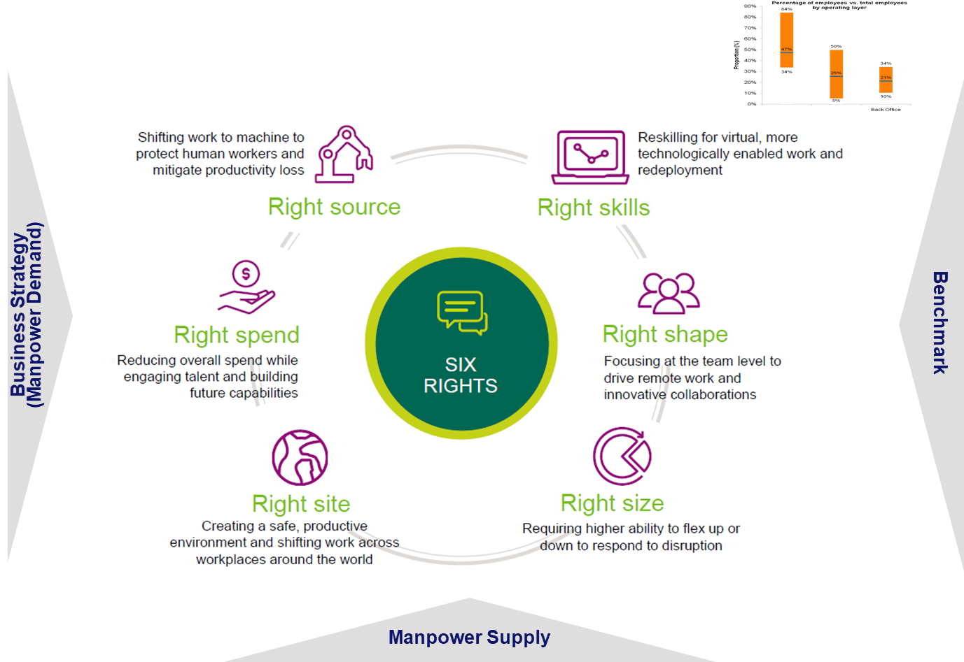

ภาพงข้างต้นแสดงถึงกรอบแนวคิด และกระบวนการเชิงบูรณาการโดยรวมของการวางแผนอัตรากำลังเชิงกลยุทธ์ โดยเริ่มจากการวิเคราะห์ยุทธศาสตร์องค์กร (Business strategy) เป็นอันดับแรก ซึ่งถือเป็นกรอบหลักที่จะถูกนำไปใช้เป็นแนวทางการวิเคราะห์ต่อไป ในขณะเดียวกันจะทำการวิเคราะห์องค์กรคู่เทียบ (Benchmark) เพื่อนำมาปรับใช้เป็นกรอบการวิเคราะห์ภายหลัง (โดยที่รายละเอียดการวิเคราะห์องค์กรคู่เทียบ และการนำมาปรับใช้จะถูกกล่าวในภายหลัง)
จากภาพ จะเห็นได้ว่าการวิเคราะห์การวางแผนอัตรากำลังเชิงกลยุทธ์ประกอบด้วย 6 ด้าน ได้แก่
1) การวิเคราะห์อัตรากำลังเพื่อกำหนดจำนวน (Right Size) ซึ่งเป็นการระบุจำนวนอัตรากำลังที่เหมาะสม ซึ่งโดยทั่วไปจะมี 2 แนวทางหลักคือ Productivity Ratio (Standard Ratio) และ Regression model แต่ในที่นี้จะมุ่งเน้นหลักการ Productivity Ratio เป็นหลัก โดยเริ่มจากการหาปัจจัยผลักดันอัตรากำลัง (Manpower driver) เพื่อนำมากำหนด Productivity Ratio (Standard Ratio) และจำนวนอัตรากำลังที่เหมาะสม สำหรับวัดประสิทธิภาพของการบริหารจัดการอัตรากำลัง กับผลิตภาพขององค์กร/หน่วยงาน หรือใช้เทคนิค Regression model เพื่อพยากรณ์จำนวนอัตรากำลัง (ซึ่งรายละเอียดของแต่ละวิธีจะถูกกล่าวเพิ่มเติมในภายหลัง)
2) การวิเคราะห์อัตรากำลังตามประเภท (Right Source) เป็นการระบุประเภทของการจ้างงานที่เหมาะสมของแต่ละฟังก์ชันงาน
3) การวิเคราะห์อัตรากำลังตามสัดส่วนกลุ่มระดับงาน (Right Shape) เพื่อกำหนดช่วงการควบคุม (Span of control) ที่เหมาะสม
4) การวิเคราะห์อัตรากำลังเชิงคุณภาพ (Right Skill) เป็นการระบุคุณภาพพนักงานที่จำเป็นในการปฏิบัติงาน เพื่อการวางแผนพัฒนาที่เหมาะสม
5) การวิเคราะห์อัตรากำลังตามค่าใช้จ่ายของบุคลากร (Right Spend) เป็นการวิเคราะห์อัตรากำลังโดยคำนึงถึงผลกระทบด้านค่าใช้จ่าย (Cost) ซึ่งจะกล่าวถึงในหัวข้อ “การวิเคราะห์ผลกระทบด้านค่าใช้จ่าย (Cost)” ซึ่งอยู่ถัดไป
6) การวิเคราะห์อัตรากำลังโดยคำนึงถึงสถานที่ปฏิบัติงาน (Right Site) เป็นการบริหารอัตรากำลังให้เหมาะสมกับสถานที่ปฏิบัติงาน ซึ่งมักจะนำมาพิจารณากรณีต้องไปปฏิบัติในต่างประเทศ

เทคนิคที่ใช้ในการวิเคราะห์และวางแผนอัตรากำลังเชิงกลยุทธ์

รายละเอียด | มุ่งเน้นกระบวนการ (Process focus) |  | มุ่งเน้นผลลัพธ์ (Output focus)
รายละเอียด | 1. Time-motion Simulation | 2. Full-Time Equivalent | 3. Regression  Model | 4. Standard Ratio (Productivity Ratio)
คำอธิบาย | การศึกษาระยะเวลาที่ใช้ในการดำเนินงานแต่ละขั้นตอน เพื่อคำนวณอัตรากำลังผ่านการจำลองสถานการณ์ | การเก็บข้อมูลของกระบวนการและเวลาที่ใช้ในการดำเนินงานจากข้อมูลที่มีอยู่ หรือจากการสำรวจเพื่อคำนวณอัตรากำลัง | การใช้กระบวนการวิเคราะห์ทางสถิติ (Regression Analysis) เพื่อพยากรณ์อัตรากำลังที่เหมาะสม | การใช้สัดส่วนมาตรฐาน (Standard Ratio) จากข้อมูลของหน่วยงานเพื่อนำมากำหนดอัตรากำลังที่เหมาะสม
ลักษณะของเทคนิค | - ลงรายละเอียดมากที่สุด  - เป็นการสังเกตในกระบวนการจริง | - ลงรายละเอียดมาก  - เป็นการจับประเด็นระยะเวลาที่ใช้ในแต่ละกระบวนการหลัก | - เป็นการพิสูจน์เชิงสถิติ  - ผลลัพธ์ง่ายต่อการนำไปใช้ | - รวดเร็วและง่ายในการคำนวณ  - ผลลัพธ์ง่ายต่อการนำไปใช้
ความเหมาะสมของเทคนิค | - ใช้ในการวิเคราะห์กระบวนการ  - เป็นกระบวนการที่ทำซ้ำๆ  - ใช้ในการผลิตที่มีปริมาณสูง | - ใช้ในการปรับปรุงกระบวนการ  - เป็นกระบวนการที่ซ้ำๆ  ใช้กับกระบวนการผลิตหรือการวางแผนโครงการ | - สามารถใช้เปรียบเทียบแต่ละหน่วยงาน (ที่มีการดำเนินงานเหมือน / ใกล้เคียงกัน)  - ปัจจัยผลักดันอัตรากำลังมีความเชื่อมโยงกับผลลัพธ์ของการวางแผนอัตรากำลังชัดเจน | - การเปรียบเทียบกันภายในระหว่างหลายๆ หน่วยงาน  - ปัจจัยผลักดันอัตรากำลังมีความเชื่อมโยงกับผลลัพธ์ของการวางแผนอัตรากำลังได้อย่างชัดเจน
ข้อจำกัดของเทคนิค | - ใช้ระยะเวลานานในการเก็บและรวบรวมข้อมูล  - มีความซับซ้อนในการคำนวณทางระบบคอมพิวเตอร์ (Computer programming)  - มีค่าใช้จ่ายในการพัฒนาและดูแลระบบ ความแม่นยำขึ้นอยู่กับข้อมูลและสมมติฐาน  - ไม่มีการวางแผนอัตรากำลังในระดับสูง | - ใช้ระยะเวลานานในการเก็บและรวบรวมข้อมูล  - มีค่าใช้จ่ายในการพัฒนาและดูแลระบบ  - ความแม่นยำขึ้นอยู่กับข้อมูลที่ประมาณจัดเก็บจากผู้ปฏิบัติงาน  - ไม่มีการวางแผนอัตรากำลังในระดับสูง  การวางแผนในระดับสูง | - ต้องใช้ข้อมูลชุดเดียวกันจากทุกๆ หน่วยงานเพื่อใช้ในการคำนวณ  - ยากในการวิเคราะห์เชิงสถิติ เช่น การวิเคราะห์ multicollinearity  - ขาดความเชื่อมโยงกับกระบวนการในเชิงลึก  - มุ่งเน้นที่ตัวเลข โดยขาดเหตุผลสนับสนุนที่หนักแน่นประกอบ | - ขาดความเชื่อมโยงกับกระบวนการในเชิงลึก  - มุ่งเน้นที่ตัวเลข โดยอาจขาดเหตุผลสนับสนุนประกอบการอธิบาย  - ต้องให้ความสำคัญกับการกำหนดและตกลงในปัจจัยผลักดันอัตรากำลัง (Manpower Driver)

ดังนั้น หากทำการพิจารณาถึงความเหมาะสมของเทคนิคที่จะนำมาใช้ในการวางแผนอัตรากำลังเชิงกลยุทธ์ จะเห็นได้ว่าเทคนิคการวิเคราะห์ที่มุ่งเน้นผลลัพธ์ (Output focus) มีความเหมาะสมมากกว่าเทคนิคที่มุ่งเน้นกระบวนการ (Process focus) เนื่องจากเทคนิคที่มุ่งเน้นกระบวนการจะใช้ข้อมูลที่เกิดขึ้นในอดีตจนถึงปัจจุบันมาทำการวิเคราะห์เป็นหลัก ซึ่งใช้ระยะเวลานานในการเก็บข้อมูล และไม่ได้ตอบสนองต่อการวางแผนอัตรากำลังในระดับสูงที่มีการเชื่อมโยงกับกลยุทธ์และทิศทางการดำเนินธุรกิจในระยะยาว จึงใช้ในการวางแผนอัตรากำลังสำหรับงานที่เน้นกระบวนการเป็นหลัก
ขณะเดียวกันเทคนิคการวิเคราะห์ที่มุ่งเน้นผลลัพธ์ โดยทั่วไปมีอยู่ 2 วิธี ได้แก่ Regression analysis และ Standard ratio โดยวิธี Regression จะเน้นวิธีวิเคราะห์ทางสถิติ ซึ่งต้องใช้ผู้ที่มีความรู้เชิงสถิติขั้นสูง และเป็นวิธีที่ยากต่อการสื่อสารภายในองค์กร สำหรับเทคนิค Standard ratio เป็นวิธีที่เหมาะสมที่สุด เนื่องจากใช้เวลาไม่นานในการเก็บรวบรวมและวิเคราะห์ข้อมูล ทั้งยังมีความเชื่อมโยงกับกลยุทธ์และทิศทางการดำเนินงานขององค์กร และผลลัพธ์ที่ได้จะสะท้อนการวางแผนอัตรากำลังที่ดีกว่าในหลายๆ ด้าน จึงเป็นเทคนิคที่เหมาะสมในการนำมาใช้ในการวางแผนอัตรากำลังเชิงกลุยทธ์ขององค์กรได้อย่างมีประสิทธิภาพ อย่างไรก็ตามในการวางแผนอัตรากำลังอาจใช้วิธีอื่นประกอบในการพิจารณาเพิ่มเติมได้

กระบวนการวิเคราะห์และวางแผนอัตรากำลังเชิงกลยุทธ์
การวิเคราะห์อัตรากำลังเพื่อกำหนดจำนวน (Right Size)
การวางแผนอัตรากำลังเพื่อกำหนดจำนวน (Size) จะเริ่มจากการหาปัจจัยผลักดันอัตรากำลัง (Manpower driver) เพื่อนำมากำหนด Productivity Ratio (Standard Ratio) และจำนวนอัตรากำลังที่เหมาะสม สำหรับวัดประสิทธิภาพของการบริหารจัดการอัตรากำลัง กับผลิตภาพขององค์กร/หน่วยงาน
การวิเคราะห์ประเภทของอัตรากำลัง (Right Source)
การวางแผนอัตรากำลังตามประเภทงาน (Source) โดยทั่วไป คือการแบ่งลักษณะการจ้างว่าจะเป็นในรูปแบบของพนักงาน (Permanent) พนักงานจ้างเหมาบริการ (Outsource / Contract) หรือการจ้างทำของ (Out-job) โดยพนักงานแต่ละประเภทมีผลกระทบต่อองค์กรและเกณฑ์การจ้างที่แตกต่างกันออกไป ซึ่งลักษณะการจ้างพนักงานในแต่ละประเภทสามารถสรุปได้ดังนี้

ลักษณะการจ้าง | พนักงาน  (Permanent) | พนักงานจ้างเหมาบริการ (Outsource/ Contract) | การจ้างทำของ  (Out-job)
ลักษณะการจ้างโดยรวม | อัตรากำลังหลักของ ปตท. | ได้รับการจัดสรรอัตรากำลังจาก BSA เป็นหลัก | การจ้างเหมาพิจารณาเป็นชิ้นงานโดยไม่คิดถึงจำนวนอัตรากำลังที่ผู้รับเหมาใช้
ผลกระทบของผลงานต่อองค์กร | สูง | กลาง-สูง | ต่ำ
มูลค่า | ตามบุคคล | ตามบุคคล | ตามชิ้นงาน
กรอบเวลาการจ้าง | ไม่มีการกำหนดกรอบเวลา | ไม่มีการกำหนดกรอบเวลา | มีการกำหนดกรอบเวลาที่ชัดเจน
กรรมสิทธิ์ต่อการทำงานของพนักงาน | องค์กรมีกรรมสิทธิ์เต็มตัว | องค์กรมีกรรมสิทธิ์เต็มตัว | กรรมสิทธิ์เป็นของบริษัทรับจ้างเหมางาน
กรรมสิทธิ์ในตัวพนักงาน | กรรมสิทธิ์เป็นของ ปตท. | กรรมสิทธิ์เป็นของ BSA | กรรมสิทธิ์เป็นของบริษัทรับจ้างเหมางาน
ความรับผิดชอบในการฝึกอบรมและพัฒนาบุคลกร | ความรับผิดชอบของ ปตท. | ความรับผิดชอบของ BSA | ความรับผิดชอบบริษัทรับจ้างเหมางาน
ค่าใช้จ่าย | สูง | กลาง-สูง | ต่ำ
*ตารางข้างต้นเป็นกรอบการวิเคราะห์และวางแผนประเภทพนักงาน (Source) ของบริษัท เฮย์กรุ๊ป จำกัด

การวิเคราะห์สัดส่วนตามกลุ่มระดับงาน (Right Shape)
การวางแผนอัตรากำลังตามสัดส่วนกลุ่มระดับงาน (Shape) คือการหาสัดส่วน (Proportion) ระหว่างพนักงานแต่ละระดับงาน (Job level) ที่เหมาะสม ซึ่งในแต่ละประเภทงานก็จะมีอัตราส่วนของพนักงานในแต่ละระดับงานที่แตกต่างกัน โดยจุดประสงค์ในการวารูปแบบอัตรากำลังตามระดับพนักงานนั้นเพื่อกำหนดช่วงการควบคุม (Span of control) ที่เหมาะสม ซึ่งจะส่งผลให้เกิดประสิทธิภาพในการปฏิบัติงานสูงสุด

ภาพตัวอย่างข้างต้นแสดงถึงรูปแบบอัตรากำลังตามสัดส่วนของกลุ่มระดับงาน ซึ่งสามารถนำมาใช้เป็นโมเดล (Model) ต้นแบบ ในการกำหนดจำนวนผู้ใต้บังคับบัญชาที่เหมาะสมต่อหัวหน้างาน 1 คน เพื่อตอบสนองจุดประสงค์ที่ได้กล่าวมาเบื้องต้น ซึ่งในแต่ละหน่วยงานอาจจะมีรูปแบบอัตรากำลังที่แตกต่างกันไป ขึ้นอยู่กับลักษณะงานของแต่ละหน่วยงาน โดยตัวอย่างการวิเคราะห์อัตรากำลังอย่างละเอียดจะถูกอธิบายเพิ่มเติมในบทการวางแผนอัตรากำลังเชิงกลยุทธ์ระดับจุลภาคขององค์กร (Micro workforce profile)

การวิเคราะห์อัตรากำลังเชิงคุณภาพ (Right Skill)
การวางแผนอัตรากำลังเชิงคุณภาพ (Skill) คือการวิเคราะห์คุณภาพการปฏิบัติงานของบุคลากรในองค์กร ซึ่งสะท้อนถึงความมีประสิทธิภาพในการบริหารอัตรากำลัง (Manpower Productivity) ตามทิศทางการดำเนินธุรกิจ โดยหลักการสามารถที่จะนำตัวบ่งชี้คุณภาพอัตรากำลังซึ่งเป็นเครื่องมือที่องค์กรมีอยู่มาใช้ประกอบการวางแผนอัตรากำลัง ซึ่งตัวอย่างที่ดีของเครื่องมือที่นำมาใช้อาจจะเป็นผลการประเมินสมรรถนะ (Competency) ของพนักงาน หรือผลประเมินการปฏิบัติงาน (Performance appraisal) เนื่องจากสามารถบ่งชี้ถึงคุณภาพของพนักงานได้เป็นอย่างดี
โดยหลักการพิจารณานั้นผู้วิเคราะห์สามารถที่จะแบ่งกลุ่มพนักงานออกตามระดับตำแหน่งงาน (Job level) เนื่องจากแต่ละระดับงานต้องการทักษะความสามารถและความชำนาญในการทำงานที่แตกต่างกันไป ดังนั้น เกณฑ์ที่จะนำมาใช้วิเคราะห์คุณภาพหรือสมรรถนะ (Competency) ของพนักงานแต่ละระดับตำแหน่งงานย่อมแตกต่างกันไปด้วย ซึ่งรายละเอียดในการวิเคราะห์คุณภาพพนักงานจะถูกกล่าวถึงในบทถัดไป

การวิเคราะห์ผลกระทบด้านค่าใช้จ่าย (Cost)
หลังจากที่มีการวิเคราะห์อัตรากำลังเชิงกลยุทธ์ 4 ส่วน ดังที่กล่าวมาข้างต้นแล้ว ควรจะพิจารณาด้านค่าใช้จ่าย (Cost) ซึ่งส่งผลกระทบต่อต้นทุนและความคุ้มค่า ในกรณีที่องค์กรนำแผนอัตรากำลังเชิงกลยุทธ์ตามจำนวน (Right Size) ประเภท (Right Source) สัดส่วนตามกลุ่มระดับงาน (Right Shape) และคุณภาพ (Right Skill) มาปรับใช้

ขั้นตอนหลักๆ ในการวิเคราะห์ด้านค่าใช้จ่าย (Cost) มีดังต่อไปนี้

การสรุปจำนวนอัตรากำลังตามสัดส่วนกลุ่มระดับงาน (Shape) และประเภท (Source)
เป็นการจัดทำสรุปผลจากการวางแผนอัตรากำลังตามจำนวน ประเภท และสัดส่วนตามกลุ่มระดับงานโดยรวม เพื่อให้เห็นถึงการกระจายตัวของพนักงานในองค์กรโดยละเอียด ดังที่เห็นได้ตามภาพตัวอย่างข้างต้น
การวิเคราะห์ค่าใช้จ่าย
วิธีการวิเคราะห์อาจจะแบ่งได้ตามประเภทของพนักงาน ดังนี้
1) กลุ่มพนักงานประจำ (Permanent)
วิธีการวิเคราะห์ค่าใช้จ่ายเฉลี่ยรายบุคคลจะต้องนำรายได้รวม (Total remuneration) ของพนักงานซึ่งรวมถึงเงินเดือนพื้นฐาน (Basic salary) และรายได้อื่นๆ (Other cash and benefits) มาคำนวนรวมกันเพราะถือเป็นค่าใช้จ่ายที่เกิดขึ้นต่อองค์กรทั้งหมด โดยผู้วิเคราะห์จะต้องเก็บข้อมูลรายได้รวมของพนักงานแต่ละระดับตำแหน่งงานและวิเคราะห์หาค่าเฉลี่ย พร้อมกับทำการประมานการตัวเลขในแต่ละปี
2) กลุ่มพนักงานจ้างเหมาบริการ (Outsource/ Contract)
วิธีการวิเคราะห์ค่าใช้จ่ายเฉลี่ยสามารถคิดจากค่าใช้จ่ายเฉลี่ยในการว่าจ้างกลุ่มพนักงานจ้างเหมาบริการได้โดยตรง และสำหรับบางองค์กรผู้วิเคราะห์อาจจะตั้งสมมติฐานด้านค่าใช้จ่ายของพนักงานกลุ่มนี้เท่ากันทุกคนได้ เนื่องจากพนักงานจ้างเหมาบริการมักจะเป็นพนักงานในกลุ่มระดับตำแหน่งงานที่ใกล้กัน
3) กลุ่มพนักงานจ้างทำของ (Out-job)
กลุ่มพนักงานจ้างทำของ (Out-job) จะเป็นการพิจารณาจ้างเหมาเป็นชิ้นงาน องค์กรควรจะพิจารณาว่างานประเภทใดควรใช้วิธีการจ้างทำของ ซึ่งบางประเภทงานอาจจะประกอบไปด้วยพนักงานหลายระดับงาน (Job level) จากระดับสูงไปยังระดับล่าง ดังนั้นการวิเคราะห์ค่าใช้จ่ายที่เกิดขึ้นจะแบ่งตามระดับตำแหน่งงานดังสมการด้านล่าง
ค่าเฉลี่ยเงินเดือนพื้นฐานของแต่ละระดับตำแหน่งงาน
ค่าใช้จ่ายในการบริหาร
ตามราคาตลาด*
X
*ซึ่งอาจจะแตกต่างกันไปในแต่ละระดับตำแหน่งงาน

สุดท้ายแล้วผู้วิเคราะห์สามารถที่จะนำข้อมูลทั้งหมดมาสรุปรวมกันได้ดังภาพตัวอย่างด้านล่าง ซึ่งจะสะท้อนค่าใช้จ่ายที่เกิดขึ้น จำแนกตามประเภท และระดับงาน โดยต้องทำการคาดการณ์ค่าใช้จ่ายที่จะเกิดขึ้นในอนาคตเป็นรายปี

การวิเคราะห์ค่าใช้จ่ายด้านบุคคลโดยรวม (Total employee cost) ขององค์กร
การวิเคราะห์ค่าใช้จ่ายโดยรวมสามารถคิดได้จากสมการด้านล่าง
จำนวนอัตรากำลัง
ตามระดับงานและประเภท
X
ค่าใช้จ่ายโดยเฉลี่ยต่อพนักงาน
ตามระดับงานและประเภท

ซึ่งการวิเคราะห์ค่าใช้จ่าย (Cost) จะช่วยให้เห็นภาพของผลกระทบทางการเงินต่อองค์กร หากมีการเปลี่ยนแปลงด้านอัตรากำลัง โดยที่ในบางกรณีอาจจะส่งผลทางด้านบวกคือช่วยลดค่าใช้จ่ายต่อองค์กร แต่ในทางกลับกันการปรับเปลี่ยนดังกล่าวอาจจะส่งผลทางด้านลบคือ ก่อให้เกิดค่าใช้จ่ายต่อองค์กรที่มากขึ้น ทั้งนี้ การวิเคราะห์ค่าใช้จ่าย (Cost) เป็นเพียงส่วนหนึ่งที่นำไปใช้พิจารณาถึงแนวทางการวางแผนและบริหารอัตรากำลังเชิงกลยุทธ์

ทั้งนี้ การวางแผนอัตรากำลังควรจะทำการวิเคราะห์และนำผลการดำเนินงานขององค์กรคู่เทียบ (Benchmark) ที่มีลักษณะการดำเนินธุรกิจที่คล้ายคลึงกับองค์กรควบคู่กันไป อย่างไรก็ตามข้อมูลที่นำมาใช้จะเป็นเพียงองค์ประกอบหนึ่งในการพิจารณาตัดสินใจ องค์กรไม่จำเป็นจะต้องปรับเปลี่ยนผลการดำเนินงานให้เหมือนองค์กรคู่เทียบทั้งหมด เพราะแต่ละองค์กรย่อมมีลักษณะการดำเนินงานที่แตกต่างกันเนื่องจากหลายสาเหตุดังต่อไปนี้
  - โครงสร้างการปฎิบัติงาน (Operating model) แตกต่างกัน
  - แต่ละองค์กรมีข้อจำกัดต่างๆ ในการปฏิบัติงานที่ไม่เหมือนกัน เช่น องค์กรรัฐวิสาหกิจอย่าง ปตท. มักจะมีข้อจำกัดที่มากกว่าองค์กรภาคเอกชนในหลายๆ ด้าน
  - สภาพเศรษฐกิจของแต่ละพื้นที่ ซึ่งอาจส่งผลต่อการดำเนินงานขององค์กรที่แตกต่างกัน

กรอบแนวคิดการวางแผนอัตราเชิงกลยุทธ์ที่กล่าวมาข้างต้น เป็นแนวคิดพื้นฐานที่จะนำไปใช้วิเคราะห์และวางแผนอัตรากำลังระดับมหภาคและระดับจุลภาค ซึ่งการวิเคราะห์สถานภาพอัตรากำลังปัจจุบันและการวางแผนอัตรากำลังเชิงกลยุทธ์ระดับมหภาค จะเน้นทำการวิเคราะห์เพื่อความเข้าใจถึงลักษณะองค์กรในภาพใหญ่และประเด็นปัญหาต่างๆ ที่เกิดขึ้น เพื่อที่จะมุ่งเน้นการบริหารจัดการเชิงกลยุทธ์ในระดับองค์กร ในการฉายภาพให้เห็นมุมมองและการถ่ายทอดจากระดับบนลงสู่ระดับล่าง (Top down view)
ในขณะเดียวกันการวิเคราะห์อัตรากำลังเชิงกลยุทธ์ระดับจุลภาค (Micro manpower planning) จะเน้นการวิเคราะห์หน่วยงานระดับฝ่าย (N-4) เพื่อการคาดการณ์ (Projection) ถึงสิ่งที่ควรจะเป็นในอนาคตที่สอดคล้องกับกลยุทธ์ทิศทางการดำเนินธุรกิจ และแผนปฏิบัติการของหน่วยงาน โดยมีพื้นฐานการวิเคราะห์จากข้อมูลต่างๆ ขององค์กร เช่น ยุทธศาสตร์และข้อมูลการดำเนินงานในอดีตขององค์กร ซึ่งจะใช้หลักการและวิธีวิเคราะห์อัตรากำลังที่เหมือนกับระดับมหภาค แต่จะเน้นรายละเอียดปลีกย่อยมากขึ้น ซึ่งขั้นตอนในการวิเคราะห์ระดับจุลภาคจะดำเนินการร่วมกับหน่วยงานที่ปฏิบัติงานโดยตรงเพื่อให้เห็นถึงมุมมองจากด้านล่างขึ้นด้านบน (Bottom up view) และบทสรุปที่นำไปใช้ควรจะเป็นข้อตกลงที่ได้จากความเห็นพ้องต้องกัน (Consensus) และการตัดสินใจของผู้บริหาร (Management decision)

บทที่ 2 กระบวนการวิเคราะห์อัตรากำลังปัจจุบันและการวางแผนอัตรากำลังเชิง กลยุทธ์ระดับมหภาค

2.1 กระบวนการวิเคราะห์เพื่อกำหนดจำนวนอัตรากำลัง (Size)
การวางแผนอัตรากำลังของ ปตท. ได้เลือกใช้เทคนิค Productivity Ratio (Standard ratio) เป็นกรอบหลัก โดยการวางแผนจำนวนอัตรากำลังสามารถแบ่งออกได้เป็น 4 ขั้นตอน ดังภาพที่แสดง

กระบวนการวิเคราะห์เพื่อกำหนดจำนวนอัตรากำลัง เริ่มต้นจาก ขั้นตอนที่ 1 : การกำหนดปัจจัยผลักดันอัตรากำลัง (Manpower key driver identification) โดยปัจจัยผลักดันอัตรากำลังที่กำหนดไว้จะถูกนำไปใช้ต่อใน ขั้นตอนที่ 2 : การวิเคราะห์และกำหนดสัดส่วนอัตรากำลัง (Manpower ratio) เพื่อที่จะนำไปใช้เป็นแนวทางในการวิเคราะห์ ขั้นตอนที่ 3 : การวิเคราะห์และกำหนดสัดส่วนอัตรากำลังมาตรฐาน (Standard ratio หรือ Productivity ratio) นำไปสู่ขั้นตอนที่ 4 : การวิเคราะห์และกำหนดอัตรากำลังที่เหมาะสม (Manpower level) ซึ่งถือเป็นขั้นตอนสุดท้ายของกระบวนการวิเคราะห์และวางแผนอัตรากำลัง โดยแต่ละขั้นตอนจะมีรายละเอียดดังต่อไปนี้

ขั้นตอนที่ 1 : การกำหนดปัจจัยผลักดันอัตรากำลัง (Manpower key driver identification)

ปัจจัยผลักดันอัตรากำลัง (Manpower key driver) เป็นปัจจัยหลักที่สำคัญที่มีความเกี่ยวเนื่องต่อความต้องการ หรือการเปลี่ยนแปลงด้านกำลังคน ในการตอบสนองต่อทิศทางการดำเนินธุรกิจให้บรรลุผลสัมฤทธิ์ตามเป้าหมายที่วางไว้ โดยทั่วไปปัจจัยผลักดันอัตรากำลังสามารถกำหนดได้ตามลำดับดังนี้

ขั้นตอนในการกำหนดปัจจัยผลักดันอัตรากำลัง (Manpower key driver identification)
- ศึกษาและทำความเข้าใจกลยุทธ์ขององค์กร และหน่วยงาน รวมถึงวิธีและกระบวนการทำงานของหน่วยงานที่กำลังดำเนินการวางแผนอัตรากำลัง (อาจใช้การสัมภาษณ์สายงานเพื่อให้มีความเข้าใจในเชิงลึกถึงทิศทางของหน่วยงาน)
- ศึกษาและทำความเข้าใจองค์กรคู่เทียบ (Benchmark) ที่มีลักษณะการประกอบธุรกิจที่คล้ายคลึงกันเพื่อที่จะนำข้อมูลมาใช้ในการเปรียบเทียบเพื่อสร้างกรอบการตัดสินใจ
- วิเคราะห์และสังเคราะห์กลยุทธ์ขององค์กร หน่วยงาน วิธีและกระบวนการดำเนินงานของหน่วยงานที่กำลังดำเนินการวางแผนอัตรากำลัง เพื่อได้มาซึ่งปัจจัยผลักดันอัตรากำลัง (Manpower key driver) ที่เหมาะสม
- วิเคราะห์ความเหมาะสมของปัจจัยผลักดันอัตรากำลัง(Manpower key driver) ภายใต้หลักการดังต่อไปนี้
4.1) ปัจจัยผลักดันอัตรากำลัง (Manpower key driver) ที่กำหนดสามารถวัดปริมาณงานที่เกิดขึ้น ซึ่งใช้เป็นเหตุผลในการขอจำนวนอัตรากำลังได้
4.2) มีความสอดคล้องในแนวเดียวกันกับกลยุทธ์และวัตถุประสงค์การดำเนินธุรกิจขององค์กร ตัวชี้การทำงาน (KPIs) และภาระงานในความรับผิดชอบ ซึ่งมีผลต่อความสำเร็จขององค์กร
4.3) สะท้อนการดำเนินการที่เกิดขึ้นจริง
4.4) สามารถติดตามได้ในแต่ละช่วงเวลา
4.5) พิจารณาลำดับความสำคัญของปัจจัยผลักดันอัตรากำลังในการนำไปใช้พิจารณาวางแผนอัตรากำลัง โดยมีการพิจารณาใน 2 มุมมอง (ตามตัวอย่างภาพขวามือ) คือ มุมมองของลำดับความสำคัญในการดำเนินการตามกลยุทธ์และทิศทางการดำเนินงานขององค์กร (High priority) และมุมมองของระดับผลกระทบของปัจจัยผลักดันอัตรากำลังนั้นๆ ที่มีต่อความต้องการอัตรากำลัง (High impact)

ตัวอย่างการวิเคราะห์และกำหนดปัจจัยผลักดันอัตรากำลังในระดับมหภาค (Macro level manpower Key Driver)
หน่วยงาน : ปตท.
ตัวอย่างปัจจัยผลักดันอัตรากำลัง (Manpower Key Driver)
การวิเคราะห์ปัจจัยผลักดันอัตรากำลังในภาพรวมขององค์กร จะเห็นว่า ปตท. มีการดำเนินธุรกิจที่หลากหลาย ซึ่งตัวชี้วัดทางการเงินถือเป็นตัวชี้วัดที่เหมาะสมที่จะนำมากำหนดเป็นปัจจัยผลักดันอัตรากำลังขององค์กร เนื่องจากเป็นปัจจัยที่สามารถสะท้อนถึงภาพรวมทั้งหมดขององค์กรได้ และสามารถใช้เป็นข้อมูลเทียบเคียงกับองค์กรหรือบริษัทชั้นนำทั้งในและต่างประเทศ ซึ่งตัวอย่างตัวชี้วัดทางการเงิน ได้แก่ รายได้ (Revenue) EBITDA และกำไรสุทธิ (Net income) ซึ่งข้อดีและข้อจำกัดของแต่ละปัจจัยสามารถนำมาวิเคราะห์ได้ ดังต่อไปนี้

ปัจจัยผลักดันอัตรากำลัง | ข้อดี | ข้อจำกัด
รายได้ (revenue) | - แสดงถึงขนาดของธุรกิจ ซึ่งบ่งบอกถึงระยะของธุรกิจ  - แสดงถึงมุมมองด้านรายได้และขนาดขององค์กรโดยรวม | - ไม่ได้พิจารณาถึงค่าใช้จ่าย (cost) ด้านต่างๆ เช่น ค่าใช้จ่ายในการดำเนินงาน และค่าใช้จ่ายทางด้านต้นทุน ที่มีผลกระทบต่อบริษัท ซึ่งไม่สะท้อนประสิทธิภาพที่แท้จริงขององค์กร  - รายได้ขึ้นอยู่กับราคาสินค้าที่ขาย ซึ่งอาจมีความผันผวนระหว่างปี
EBITDA (กำไรก่อนหักค่าดอกเบี้ย ภาษีเงินได้นิติบุคคล ค่าเสื่อมราคา และค่าตัดจำหน่าย) | - นำค่าใช้จ่ายมาพิจารณาในการวัดประสิทธิภาพขององค์กร โดยกำจัดความแตกต่างด้านค่าใช้จ่ายในการดำเนินงาน (Operating Cost) และค่าใช้จ่ายทางด้านต้นทุน (COGS) ระหว่างบริษัทออกไป  - เน้นพิจารณาถึงรายได้จากผลผลิตที่แท้จริง โดยไม่ได้รับผลกระทบจากดอกเบี้ย ภาษีเงินได้นิติบุคคล ค่าเสื่อมราคา และค่าตัดจำหน่าย  - ได้รับผลกระทบจากความผกผันทางราคาน้อยกว่า | - ยากต่อการระบุขนาดของธุรกิจ  - ความผันผวนทางด้านราคาวัตถุดิบอาจจะส่งผลกระทบต่อ EBITDA
กำไรสุทธิ (Net income) | - นำเรื่องค่าใช้จ่ายมาเป็นส่วนหนึ่งในการวัดประสิทธิภาพขององค์กร | - วิธีการทางบัญชี (accounting methods) มีผลกระทบต่อผลกำไรสุทธิ เช่น วิธีการคำนวณค่าเสื่อมราคา หรือการบันทึกบัญชีเกณฑ์คงค้าง (Accrual Basis)
จากการวิเคราะห์ข้อดีและข้อจำกัดของปัจจัยผลักดันอัตรากำลังแต่ละตัวตามหลักการที่กล่าวข้างต้นแล้วนั้น EBITDA มีความเหมาะสมที่จะนำมาใช้เป็นปัจจัยผลักดันอัตรากำลังระดับองค์กรของ ปตท.

ขั้นตอนที่ 2: การวิเคราะห์และกำหนดสัดส่วนอัตรากำลัง (Manpower ratio)

หลังจากที่มีการกำหนดปัจจัยผลักดันอัตรากำลังแล้ว ขั้นต่อมาจะต้องมีการกำหนดและวิเคราะห์สัดส่วนอัตรากำลัง (Manpower ratio) เพื่อเป็นฐานที่จะใช้ในการกำหนดสัดส่วนอัตรากำลังมาตรฐาน (Standard ratio) สำหรับการวางแผนอัตรากำลังต่อไป
ในการกำหนดสัดส่วนอัตรากำลัง (Manpower ratio) นั้นให้นำข้อมูลจากปัจจัยผลักดันอัตรากำลัง (Manpower key driver) หารด้วยจำนวนอัตรากำลัง (Manpower) ที่อยู่ในช่วงเวลาเดียวกัน ตามสูตรด้านล่าง
ข้อมูลจากปัจจัยผลักดันอัตรากำลัง (Manpower Driver)
อัตรากำลังในอดีต (Manpower)
สัดส่วนอัตรากำลัง (Manpower ratio)
=

สำหรับจำนวนอัตรากำลังที่นำมาใช้ ให้พิจารณาเฉพาะอัตรากำลังที่สามารถปฏิบัติงานทั้งพนักงานประจำ (Permanent) และพนักงานจ้างเหมาบริการ (Outsource/Contract) อยู่ในหน่วยงานตามปกติ ไม่นับรวมจำนวนพนักงานที่ไม่สามารถปฏิบัติงานได้ เช่น พนักงานที่ป่วยในระดับที่ไม่สามารถปฏิบัติงานได้ตามปกติ พนักงานกลุ่ม Secondment ที่ไม่ได้ปฏิบัติงานอยู่กับองค์กรในช่วงเวลานั้น และ กลุ่มพนักงานจ้างทำของ (Out–job) เนื่องจากพนักงานกลุ่มนี้ไม่ได้สะท้อนผลการปฏิบัติงานตามปัจจัยผลักดันอัตรากำลังที่กำหนดได้อย่างแท้จริง

ตัวอย่างการวิเคราะห์และกำหนดสัดส่วนอัตรากำลัง
หน่วยงาน : ปตท.
ปัจจัยผลักดันอัตรากำลังที่กำหนด : EBITDA ปี 2013
EBITDA = 48608
อัตรากำลัง = 4096
สัดส่วนอัตรากำลังปี 2013 คำนวณได้จาก : = 11.87

ขั้นตอนที่ 3: การวิเคราะห์และกำหนดสัดส่วนอัตรากำลังมาตรฐาน (Standard ratio)

เมื่อพิจารณาสัดส่วนอัตรากำลัง (Manpower ratio) ในแต่ละปัจจัยผลักดันอัตรากำลังแล้ว ให้ทำการวิเคราะห์กำหนดสัดส่วนอัตรากำลังมาตรฐาน (Standard ratio) โดยใช้วิธีการตั้งเป้าหมาย (Target setting) โดยพิจารณาจากข้อมูลสัดส่วนอัตรากำลังย้อนหลัง ค่าเฉลี่ยสัดส่วนอัตรากำลัง สมมติฐานด้านอัตราการปรับปรุงผลิตภาพ (Productivity improvement ratio) รวมถึงข้อมูลสัดส่วนอัตรากำลังเปรียบเทียบ (Benchmark) (หากมี) โดยบูรณาการกับทิศทางการดำเนินงาน และกลยุทธ์ขององค์กร

จากภาพตัวอย่างด้านซ้ายมือ
- เส้นสีเหลืองแสดงถึงอัตราส่วนของบริษัทคู่เทียบ
- เส้นสีแดงแสดงถึงค่าเฉลี่ยอัตราส่วนผลการดำเนินการย้อนหลัง
- แถบสีเทาแสดงถึงข้อมูลอัตราส่วนผลการดำเนินการย้อนหลัง
- จุดสีเขียวแสดงถึงอัตราส่วนที่จะนำไปใช้คำนวนหาอัตรากำลังที่เหมาะสม

ทั้งนี้ในการกำหนดสัดส่วนอัตรากำลังมาตรฐานเพื่อที่จะนำไปใช้คาดการณ์จำนวนอัตรากำลังต่อไปนั้นจำเป็นต้องทำการเก็บรวบรวมข้อมูลที่จำเป็นต่อการวิเคราะห์ เช่น ข้อมูลอัตรากำลังที่กำหนด ซึ่งอาจจะต้องมีการประสานงานร่วมกับหน่วยงานที่จะทำการวิเคราะห์โดยตรง จึงควรมีการสร้างความเข้าใจถึงวัตถุประสงค์ นโยบาย และแนวทางการวิเคราะห์อัตรากำลังที่ถูกต้อง เพื่อให้เกิดความร่วมมือจากหน่วยงานต่างๆ ซึ่งในขั้นตอนถัดมาจะต้องมีการตั้งสมมติฐาน (Assumptions) เพื่อการประมาณการอัตรากำลังคือ อัตราผลิตภาพ (Productivity rate) ของพนักงานโดยใช้ปัจจัยผลักดันอัตรากำลังที่กำหนดเป็นฐานในการคำนวณ เพื่อที่จะนำไปใช้ประมาณการจำนวนอัตรากำลังในอนาคต

การกำหนดและวิเคราะห์สมมติฐานเพื่อการประมาณการจำนวนอัตรากำลัง

ภาพข้างต้นแสดงถึงตัวอย่างสมมติฐานเพื่อการประมาณการจำนวนอัตรากำลัง และผลลัพธ์การเติบโตของผลิตภาพพนักงาน (Productivity growth) ตลอดจนการเติบโตของจำนวนพนักงาน (Headcount growth) ของแต่ละตัวอย่างสมมติฐาน
โดยการกำหนดและวิเคราะห์สมมติฐานเพื่อการประมาณการจำนวนอัตรากำลังสามารถทำได้ด้วยการสมมติสถานการณ์ตัวอย่าง (Scenario) ขึ้น โดยเริ่มจากสถานการณ์พื้นฐานที่สุดไปยังสถานการณ์ที่ท้าทายที่สุด ซึ่งมีวิธีการกำหนดดังต่อไปนี้
สถานการณ์ตัวอย่าง | การเติบโตของผลิตภาพพนักงาน  (Productivity growth) | การเติบโตของจำนวนพนักงาน  (Headcount growth)
อัตราผลิตภาพของพนักงานคงที่เท่ากับอัตราปัจจุบัน (Maintain current productivity) โดยรับพนักงานเข้ามาใหม่เพื่อตอบสนองการเติบโตของปัจจัยผลักดันอัตรากำลัง | ไม่มีการเติบโต | เติบโตสูง
เพิ่มอัตราผลิตภาพของพนักงานตามที่เกิดขึ้นจริงใน อดีต (Historical productivity improvement rate) ซึ่งเป็นการเพิ่มอัตราผลิตภาพอย่างค่อยเป็นค่อยไปโดยมีเป้าหมายที่สูงกว่าอัตราในอดีต | เติบโตแบบค่อยเป็นค่อยไป | เติบโตปานกลาง
เพิ่มอัตราผลิตภาพของพนักงานตามพื้นฐานของค่าใช้จ่ายที่เกิดขึ้น (Cost based productivity improvement) โดยเน้นไปยังการเพิ่มอัตราผลิตภาพของพนักงานให้ครอบคลุมกับค่าใช้จ่ายที่สูงขึ้นขององค์กร | เติบโตแบบปานกลาง | เติบโตต่ำ
รักษาไว้ซึ่งอัตรากำลังปัจจุบัน (Maintain manpower) เพื่อที่จะปรับปรุงอัตราผลิตภาพของพนักงาน และเพื่อที่จะเสริมสร้างพนักงานให้เกิดความริเริ่มสร้างสรรค์ในสิ่งใหม่ๆ | เติบโตสูง | ไม่มีการเติบโต
เพิ่มอัตราผลิตภาพของพนักงานให้เท่ากับอัตราของอุตสาหกรรม (Competitive improvement) ซึ่งเป็นการเพิ่มอัตราผลิตภาพของพนักงานในระดับที่ท้าทายที่สุด | เติบโตสูงมาก | ลดลง

ทั้งนี้การสมมติสถานการณ์ตัวอย่าง (Scenario) สามารถทำได้หลากหลายรูปแบบขึ้นอยู่กับหลักเหตุผลของผู้วิเคราะห์

ตัวอย่างการกำหนดและวิเคราะห์สมมติฐานเพื่อการประมาณการจำนวนอัตรากำลัง
แนวทางในการกำหนดและวิเคราะห์สมมติฐานเพื่อการประมาณการจำนวนอัตรากำลังของ ปตท. เริ่มต้นจากการวิเคราะห์ในเรื่องของค่าใช้จ่ายด้านทรัพยากรบุคคลที่เกิดขึ้นต่อองค์กร และอัตราผลิตภาพของพนักงานย้อนหลังตามปัจจัยผลักดันอัตรากำลัง ซึ่งนำไปสู่แนวทางการตั้งกรอบสมมติฐานสถานการณ์ตัวอย่าง เพื่อการประมาณการจำนวนอัตรากำลังดังภาพตัวอย่างด้านล่าง

สำหรับการพิจารณาถึงค่าใช้จ่ายด้านทรัพยากรบุคคลที่เพิ่มขึ้นในแต่ละปีนั้น พบว่าองค์กรมีค่าใช้จ่ายที่เพิ่มขึ้นร้อยละ 4.4 ต่อปี โดยวิเคราะห์จากอัตราเงินเดือนที่สูงขึ้น ร้อยละ 7 ต่อปี หักด้วยอัตราเงินเฟ้อ ร้อยละ 2.6 ต่อปี ดังตัวอย่างภาพด้านล่าง

ซึ่งเมื่อศึกษาอัตราผลิตภาพของพนักงาน (Productivity rate) ย้อนหลังตามปัจจัยผลักดันอัตรากำลัง (Manpower key driver) ที่กำหนดไว้ (ในที่นี้ใช้ EBITDA) ของ ปตท. จะเห็นได้ว่าอัตราการ
เติบโต (Compound annual growth rate (CAGR)) ของอัตราผลิตภาพเฉลี่ยต่อปีอยู่ที่ ร้อยละ 3 ดังภาพตัวอย่างเบื้องล่าง (คิดจากปี 2555 ย้อนหลัง 10 ปี)
จำนวนพนักงานที่นำมาวิเคราะห์ไม่รวมถึงพนักงานกลุ่ม Secondment

ทั้งนี้ หากนำมาพิจารณาถึงความเหมาะสมและความเป็นไปได้เพื่อที่จะนำไปสร้างสถานการณ์ตัวอย่าง (Scenario) ตามรูปแบบที่กำหนดไว้แล้วนั้นจะเห็นได้ว่าอัตราการปรับปรุงผลิตภาพของพนักงาน (Productivity improvement rate) จะถูกกำหนดไว้ระหว่าง ร้อยละ 0 ถึง ร้อยละ 13.1 ต่อปีดังตัวอย่างด้านล่าง โดยการนำไปปรับใช้ในความเป็นจริงขึ้นอยู่กับแนวทางการตัดสินใจ และนโยบายของผู้บริหารของแต่ละหน่วยงาน

ขั้นตอนที่ 4: การวิเคราะห์และกำหนดจำนวนอัตรากำลังที่เหมาะสม (Manpower level)

ในการวางแผนอัตรากำลังเชิงกลยุทธ์ ให้นำสัดส่วนอัตรากำลังมาตรฐานไปใช้ในการคำนวณอัตรากำลังที่เหมาะสมในแต่ละปี ด้วยสูตรการคำนวณดังนี้
ข้อมูลจากปัจจัยผลักดันอัตรากำลัง (Manpower Driver)
สัดส่วนอัตรากำลังมาตรฐาน (Standard Ratio)
อัตรากำลังที่เหมาะสม (Manpower Level)
=

โดยผู้วิเคราะห์จะนำข้อมูลปัจจัยผลักดันอัตรากำลังที่คาดการณ์ไว้ (Forecasted manpower driver) ตามแผนในแต่ละปีมาหารกับสัดส่วนอัตรากำลังมาตรฐาน (Standard ratio) ที่กำหนดไว้ข้างต้น เพื่อที่จะประมาณการอัตรากำลังที่เหมาะสมในแต่ละปี

ตัวอย่างการวางแผนจำนวนอัตรากำลังของ ปตท. ในระดับองค์กร
ปัจจุบัน ปตท. ใช้ EBITDA เป็นปัจจัยผลักดันอัตรากำลัง (Manpower key driver) และมีสัดส่วนอัตรากำลัง (Manpower ratio) 11.9 (ตามสูตรการหาสัดส่วนอัตรากำลังที่กล่าวไว้ข้างต้น) ซึ่งผู้วิเคราะห์สามารถที่จะนำ 11.9 (คิดได้จากสูตรคำนวนสัดส่วนอัตรากำลังตามที่กล่าวไว้เบื้องต้น) เป็นฐานเพื่อที่จะทำการประมาณการจำนวนอัตรากำลัง จากภาพตัวอย่างข้างต้น มีการตั้งสถานการณ์ตัวอย่าง (Scenario) ในการวางแผนจำนวนอัตรากำลัง 3 รูปแบบ
- สมมติฐาน A แสดงถึง สถานการณ์ที่อัตราปรับปรุงผลิตภาพของพนักงานเท่ากับ 0% ซึ่งหมายความว่าจำนวนอัตรากำลังเพิ่มขึ้นตามอัตราการเติบโตของ EBITDA ที่เท่ากัน
- สมมติฐาน B แสดงถึง สถานการณ์ที่อัตราปรับปรุงผลิตภาพของพนักงานเท่ากับ 4.4% ซึ่งแสดงถึงลักษณะการเติบโตของจำนวนอัตรากำลังที่อยู่ในจุดสมดุลในเชิงคุณภาพและปริมาณเนื่องจากเป็นอัตราที่นำมุมมองเรื่องของค่าใช้จ่ายที่เกิดขึ้นต่อองค์กรมาพิจารณาประกอบ (ตามที่ได้กล่าวไว้ในตัวอย่างที่ข้างต้น)
- สมมติฐาน C แสดงถึง สถานการณ์ที่อัตราพัฒนาผลิตภาพของพนักงานเท่ากับ 13.1% โดยจำนวนอัตรากำลังไม่มีการเปลี่ยนแปลง ซึ่งเป็นการเน้นการเติบโตเชิงคุณภาพ
โดยที่แต่ละสมมติฐานจะส่งผลต่อการกำหนดระดับอัตรากำลัง (Manpower level) ที่แตกต่างกันไปดังที่เห็นได้ในภาพตัวอย่างข้างต้น

2.2 กระบวนการวิเคราะห์อัตรากำลังตามประเภท สัดส่วนกลุ่มระดับงาน และเชิงคุณภาพ

2.2.1 การวิเคราะห์อัตรากำลังตามประเภท (Source)
การวิเคราะห์อัตราส่วนอัตรากำลังตามประเภท (Source proportion analysis) เป็นการวิเคราะห์อัตราส่วนระหว่างพนักงานจ้างเหมาบริการ (Outsource/Contract) ต่อพนักงานประจำ (Permanent) ซึ่งในแต่ละธุรกิจหรือแต่ละหน่วยงานจะมีอัตราส่วนของพนักงานที่แตกต่างกันเนื่องจากลักษณะงานที่แตกต่างกัน ตัวอย่างเช่น ในหน่วยงานที่เน้นการปฎิบัติงานที่เหมือนกันตามที่มีการกำหนดไว้ตามระบบหรือรูปแบบที่วางเอาไว้แล้ว (Repetitive) จะพบว่ามีอัตราส่วนพนักงานจ้างเหมาต่อพนักงานประจำสูง เนื่องจากงานส่วนใหญ่ไม่จำเป็นจะต้องใช้ทักษะในการทำงานที่สูงมากนัก และเกิดความเสี่ยงจากการปฏิบัติงานต่ำ เนื่องจากการวางระบบงานที่ดี ในทางกลับกันในหน่วยงานที่ต้องการพนักงานที่มีทักษะการทำงานสูงก็จะมีอัตราส่วนพนักงานจ้างเหมาต่อพนักงานประจำที่ต่ำ เป็นต้น ทั้งนี้ในการวิเคราะห์ความเหมาะสมของอัตราส่วนยังสามารถทำได้โดยการวิเคราะห์ข้อมูลขององค์กรคู่เทียบ (Benchmark) ที่มีลักษณะการปฏิบัติงานคล้ายกัน และนำข้อมูลมาใช้ประกอบการพิจารณา โดยการหาสัดส่วนจำนวนอัตรากำลังจะไม่นับรวมกลุ่มพนักงานการจ้างทำของ (Out-job) เนื่องจากลักษณะการจ้างทำของถือเป็นการจ้างเหมาทั้งชิ้นงานโดยไม่คำนึงถึงจำนวนอัตรากำลังที่ใช้ปฏิบัติงานชิ้นนั้น

ตัวอย่างการวิเคราะห์อัตรากำลังตามประเภท (Source) ของ ปตท.ในระดับองค์กร

เมื่อทำการวิเคราะห์สัดส่วนอัตรากำลังโดยรวม (ตามภาพวิเคราะห์ด้านซ้าย) ของ ปตท. และบริษัทคู่เทียบ แล้วพบว่ามีอัตราที่ใกล้เคียงกันซึ่งผู้วิเคราะห์สามารถสรุปได้ว่าอัตราส่วนโดยรวมยังอยู่ในเกณฑ์ปกติ โดยที่ผู้วิเคราะห์จะเห็นความแตกต่างของอัตราส่วนระหว่างพนักงานประจำต่อพนักงานจ้างเหมาบริการของหน่วยงานตัวอย่าง ค่อนข้างชัดเจน ซึ่งถือว่าเป็นเรื่องปรกติเนื่องจากลักษณะงานที่แตกต่างกัน ตัวอย่างเช่น งานของหน่วยธุรกิจน้ำมันส่วนใหญ่จะเน้นงานลักษณะปฏิบัติการที่เกี่ยวกับผลิตภัณฑ์โดยตรงจึงมีสัดส่วนจำนวนพนักงานจ้างเหมาสูง ในขณะที่งานของหน่วยงานทรัพยากรบุคคลจะเน้นการวิเคราะห์และวางแผนเป็นหลักสัดส่วนพนักงานจึงเน้นไปยังพนักงานประจำ และเมื่อทำการวิเคราะห์การกระจายตัวอัตรากำลังของพนักงานจ้างเหมาตามหน่วยงานแล้ว (ตามภาพวิเคราะห์ด้านขวา) ผู้วิเคราะห์สามารถที่จะวิเคราะห์ความเหมาะสมเพิ่มเติมได้ เช่น ในหน่วยธุรกิจน้ำมันพนักงานจ้างเหมาส่วนมากจะรวมตัวกันอยู่ที่หน่วยปฏิบัติการ (Operation) ซึ่งถือว่าอยู่ในเกณฑ์ที่ปกติที่จะมีพนักงานประเภทจ้างเหมาเป็นสัดส่วนที่สูง

2.2.2 การวิเคราะห์อัตรากำลังตามสัดส่วนกลุ่มระดับงาน (Shape)
การวิเคราะห์อัตรากำลังตามสัดส่วนสามารถพิจารณาได้จากหลายมุมมองโดยจะวิเคราะห์การกระจายตัวของพนักงานในรูปแบบต่างๆ เช่น การวิเคราะห์การกระจายตัวของพนักงานตามลักษณะหน่วยงาน หรือ การกระจายตัวของอายุและระดับตำแหน่งงาน เป็นต้น ซึ่งมีแนวทางในการวิเคราะห์ดังนี้

การวิเคราะห์การกระจายตัวของอัตรากำลังตามลักษณะหน่วยงาน (Manpower distribution by group of function)
การวิเคราะห์การกระจายตัวของอัตรากำลัง (Manpower distribution) เป็นการวิเคราะห์รูปแบบและจำนวนของอัตรากำลังที่กระจายไปในหน่วยงานต่างๆ ซึ่งสามารถแบ่งงานออกเป็น 4 กลุ่มหลัก ได้แก่ 1) กลุ่ม Growth ซึ่งเป็นกลุ่มงานที่มีผลกระทบต่อทิศทางการดำเนินธุรกิจขององค์กรในอนาคต 2) กลุ่มปฏิบัติงาน (Operation) ซึ่งเป็นกลุ่มงานที่เกี่ยวกับการปฏิบัติงานหลักขององค์กรโดยตรง 3) กลุ่ม Core support ซึ่งเป็นกลุ่มงานสนับสนุนงานปฏิบัติการหลัก และ 4) กลุ่มงานสนับสนุน (Support) ขององค์กร โดยที่การแบ่งกลุ่มหน่วยงานต่างๆ ทำไปเพื่อพิจารณาถึงความเหมาะสมและความมีประสิทธิภาพในการบริหารงานขององค์กร ตัวอย่างเช่น หากองค์กรมีจำนวนพนักงานในหน่วยงานสนับสนุน (Support functions) เป็นจำนวนมากกว่าจำนวนพนักงานในหน่วยงานหลัก (Core functions) อาจต้องพิจารณาถึงความมีประสิทธิภาพในการบริหารงานในองค์กร และความจำเป็นของอัตรากำลังในหน่วยงานสนับสนุน (Support functions) หรือเกิดการขาดอัตรากำลังในหน่วยงานหลัก (Core functions) เป็นต้น ทั้งนี้อาจทำการเปรียบเทียบอัตราส่วนการกระจายตัวกับบริษัทคู่เทียบในอุตสาหกรรมเดียวกันเพื่อใช้เป็นกรอบแนวคิดในการพิจารณาความเหมาะสมการกระจายตัวของอัตรากำลัง

ตัวอย่างการวิเคราะห์การกระจายตัวของอัตรากำลังของ ปตท.ระดับองค์กร
เมื่อนำหลักการแบ่งกลุ่มหน่วยงานต่าง ๆ มาปรับใช้กับ ปตท. พบว่าพนักงานส่วนใหญ่ขององค์กรกระจายตัวอยู่ในหน่วยงานปฏิบัติการ (Operation) และหน่วยงานสนับสนุนหลัก (Core support) เป็นหลัก ซึ่งเมื่อวิเคราะห์เปรียบเทียบการกระจายตัวอัตรากำลังของ ปตท. และบริษัทคู่เทียบแล้วจะได้ข้อสรุปว่าการกระจายตัวของอัตรากำลังในแต่ละกลุ่มงานมีอัตราส่วนที่แตกต่างกันไป ซึ่งผู้วิเคราะห์สามารถที่จะตั้งข้อสันนิษฐานถึงสาเหตุของความแตกต่างได้ ตัวอย่างเช่น เมื่อเทียบกับอุตสาหกรรมแล้วพบว่า ปตท. มีการรวมตัวของอัตรากำลังในกลุ่มสนับสนุนหลักมากกว่า และการรวมตัวของอัตรากำลังในกลุ่มปฏิบัติการที่น้อยกว่า ซึ่งสามารถสันนิษฐานถึงสาเหตุได้ว่า ปตท. เน้นการปฏิบัติงานด้านการตลาดและการขายผลิตภัณฑ์ซึ่งเป็นกลุ่มงานหลักของหน่วยงานสนับสนุนหลัก ในขณะเดียวกันบางขั้นตอนของหน่วยงานปฏิบัติการบางส่วนได้มีการจ้างทำของ (Out-job) ไปยังบริษัทในเครือและบริษัทรับจ้างเหมางานภายนอก เป็นต้น

การวิเคราะห์การกระจายตัวของอายุและระดับงาน (Age profile with distributed job level group)
การวิเคราะห์การกระจายตัวของอายุและระดับงาน เป็นการวิเคราะห์เพื่อวางแผนอัตรากำลังให้มีความสอดคล้องกับการขยายตัวและการดำเนินงานของธุรกิจอย่างเหมาะสม ตัวอย่างเช่น หากพบว่ามีการกระจายตัวส่วนมากในกลุ่มวัยใกล้เกษียณ อาจต้องพิจารณาถึงการวางแผนการทดแทนตำแหน่งงาน (Succession planning) หรือ หากการกระจายตัวของอายุ ระยะเวลาการทำงานไม่ต่อเนื่องอาจแสดงถึงการขาดการวางแผนในการจ้างงาน ซึ่งอาจก่อให้เกิดปัญหาในการถ่ายทอดความรู้ และเทคโนโลยีในองค์กรได้ เป็นต้น

ตัวอย่างการวิเคราะห์กระจายตัวของอายุและระดับตำแหน่งงานของ ปตท.ระดับองค์กร

จากภาพตัวอย่างสามารถทำการวิเคราะห์ออกมาได้ 2 นัยยะ ซึ่งนัยแรกคือการวิเคราะห์การกระจายตัวของช่วงอายุพนักงานในแต่ละระดับงาน (Job level) และ อีกนัยหนึ่งคือการกระจายตัวของอายุพนักงานในองค์กร ซึ่งภาพเหล่านี้จะเป็นองค์ประกอบหนึ่งที่จะแสดงให้เห็นถึงปัญหาหรือข้อกังวลที่อาจจะเกิดขึ้นในอนาคตได้ ตัวอย่างเช่น จากภาพวิเคราะห์ด้านบนจะเห็นได้ชัดว่าในปัจจุบันมีพนักงานในช่วงอายุ 21-32 เป็นจำนวนมากเมื่อเทียบกับพนักงานช่วงอายุอื่น โดยที่คนกลุ่มเหล่านี้ถือเป็นกลุ่มคน Generation Y ที่มีความแตกต่างกับกลุ่มคนรุ่นอื่นๆในหลายด้าน ดังนั้นองค์กรควรจะต้องมีกลยุทธ์ หรือแผนการโดยเฉพาะเพื่อบริหารกลุ่มคนเหล่านี้ เป็นต้น

การวิเคราะห์และเปรียบเทียบการกระจายตัวของพนักงานในแต่ละระดับงาน (Job level distribution) ระหว่างปัจจุบันและอนาคต
วิเคราะห์รูปแบบการกระจายตัวของพนักงานตามระดับงาน (Job level) และนำมาพิจารณาเปรียบเทียบลักษณะการกระจายตัวในปัจจุบันและอนาคตอันใกล้ (อาจจะเป็น 3 ปี หรือ 5 ปี ตามแต่นโยบายขององค์กร) โดยตั้งสมมติฐานว่าในช่วงเวลาระหว่างปัจจุบันและอนาคตจะไม่มีการรับพนักงานเข้าใหม่

ตัวอย่างการวิเคราะห์และเปรียบเทียบการกระจายตัวของพนักงานปตท. ในปัจจุบันและอนาคตในแต่ละระดับงาน (Job level distribution)

จากภาพตัวอย่างการวิเคราะห์การกระจายตัวของพนักงานตามระดับงานพร้อมกับทำการวิเคราะห์จำนวนพนักงานที่จะเกษียณอายุในอีก 5 ปีข้างหน้า องค์กรควรที่จะให้ความสำคัญต่อการวางแผนสรรหาและพัฒนาทรัพยากรบุคคลเพื่อที่จะมาทดแทนบุคลากรที่จะเกษียณอายุจากองค์กรในอีก 5 ปีข้างหน้าโดยเฉพาะในตำแหน่งระดับสูงซึ่งเป็นตำแหน่งที่สำคัญ

2.2.3 การวิเคราะห์อัตรากำลังเชิงคุณภาพ (Skill)
การวิเคราะห์การกระจายตัวของผลการปฏิบัติงาน
เป็นการวิเคราะห์เพื่อพิจารณาคุณภาพการปฏิบัติงานของบุคลากรในองค์กร ซึ่งสามารถสะท้อนถึงความมีประสิทธิภาพในการบริหารอัตรากำลัง (Manpower Productivity) อย่างไรก็ตามการวิเคราะห์การกระจายตัวของผลการปฏิบัติงานได้อย่างมีประสิทธิภาพจะต้องประกอบไปด้วยระบบผลการปฏิบัติงานที่มีประสิทธิภาพและเชื่อถือได้

ขั้นตอนและตัวอย่างการวิเคราะห์อัตรากำลังเชิงคุณภาพของ ปตท. ในระดับองค์กร

- แบ่งกลุ่มพนักงานออกตามระดับงาน (Job level) เนื่องจากแต่ละระดับงานต้องการทักษะความสามารถและความชำนาญในการทำงานที่แตกต่างกันไป ดังนั้นเกณฑ์ที่จะนำมาใช้วิเคราะห์คุณภาพหรือสมรรถนะ (Competency) ของพนักงานแต่ละระดับตำแหน่งงานย่อมแตกต่างกันไป
- ทำการวิเคราะห์ผลการประเมินสมรรถนะ (Competency) ตามแต่ละระดับงานที่จำแนกเอาไว้ โดยนำข้อมูลมาวิเคราะห์อัตราส่วนการกระจายตัวของผลการประเมิน (Distribution) เพื่อผู้วิเคราะห์จะสามารถเห็นภาพศักยภาพของพนักงานในองค์กรได้โดยรวม ซึ่งจากภาพตัวอย่างทางขวามือจะเห็นได้ว่ามีการแบ่งกลุ่มพนักงานตามระดับงานโดยในแต่ละตำแหน่งงานจะมีการวิเคราะห์สัดส่วนจำนวนพนักงานที่มีความสามารถที่โดดเด่น (Strength) ดี (Proficient) และต้องพัฒนาเพิ่มเติม (Need development) และยังสามารถทำการวิเคราะห์ออกมาได้ว่าสมรรถนะ (Competency) ของพนักงานในแต่ละระดับด้านใดบ้างที่โดดเด่นหรือต้องการการพัฒนาเป็นพิเศษ

ทั้งนี้ในแต่ละองค์กรอาจจะวิเคราะห์คุณภาพของพนักงานผ่านมุมมองที่หลากหลายและแตกต่างกันไป โดยอาจจะใช้ผลการประเมินผลการปฏิบัติงาน (Performance) แทน หรือพิจารณาควบคู่ไปกับการประเมินสมรรถนะ (Competency assessment) ซึ่งองค์กรควรจะเลือกนำผลการประเมินที่สามารถแสดงผลลัพท์ที่สะท้อนเรื่องดังกล่าวได้ดีที่สุด

2.3 การระบุประเด็นปัญหาด้านทรัพยากรบุคคล (Staffing issues identification) และการวางกลยุทธ์การบริหารอัตรากำลัง (Staffing strategy)
การระบุประเด็นปัญหาด้านทรัพยากรบุคคล
การระบุประเด็นปัญหาเกี่ยวกับทรัพยากรบุคคล คือ การวินิจฉัยถึงประเด็นต่างๆ เกี่ยวกับทรัพยากรบุคคลเพื่อที่จะนำไปใช้พิจารณาในการวางกลยุทธ์การบริหารอัตรากำลังที่เหมาะสม ซึ่งการระบุประเด็นปัญหาต่างๆ สามารถทำได้หลายวิธี เช่น การวิเคราะห์รูปแบบอัตรากำลัง (Staffing diagnosis) การศึกษาวัฒนธรรมองค์กร เป็นต้น
ขั้นตอนในการระบุประเด็นปัญหาเกี่ยวกับทรัพยากรบุคคลมี 2 ขั้นตอนหลักๆ คือ
1) การวิเคราะห์หาอาการ (Symptom) ที่เกิดขึ้น
การวิเคราะห์สังเกตอาการของปัญหาต่างๆ ที่เกิดขึ้นโดยเบื้องต้น จะสามารถเห็นอาการของปัญหาต่างๆ ได้อย่างชัดเจนจากการทำการวิเคราะห์ข้างต้น ตัวอย่างเช่น จากการวิเคราะห์อัตราการพัฒนาผลิตภาพของพนักงาน (Productivity improvement rate) พบว่ามีอัตราที่ต่ำเมื่อเทียบกับบริษัทในอุตสาหกรรมเดียวกัน (Industry benchmark) ซึ่งถือได้ว่าเป็นอาการ (Symptom) ที่เกิดขึ้น
2) การวิเคราะห์หาสาเหตุที่แท้จริง (Root cause)
การนำอาการ (Symptom) ต่างๆ ที่สังเกตได้มาวิเคราะห์ถึงเบื้องลึกของปัญหาที่เกิดขึ้น ซึ่งอาการหลายๆ อย่างที่เกิดขึ้นอาจจะมาจากสาเหตุเบื้องลึกเดียวกัน โดยการวิเคราะห์หาสาเหตุที่แท้จริง (Root cause) นั้นมีจุดประสงค์เพื่อการหากลยุทธ์ในการแก้ไขปัญหาที่มีประสิทธิภาพสูงสุด เช่น อัตราการพัฒนาผลิตภาพของพนักงานที่ต่ำนั้นเกิดจากนโยบายการรับพนักงานใหม่เป็นจำนวนมากในช่วงที่ผ่านมาโดยที่อัตราการเติบโตของจำนวนพนักงานสูงกว่าอัตราการเติบโตของ EBITDA ซึ่งอาจจะสะท้อนถึงสาเหตุที่แท้จริงว่าองค์กรยังขาดการวางแผนอัตรากำลังที่มีประสิทธิภาพ

ตัวอย่างการระบุประเด็นปัญหาเกี่ยวกับทรัพยากรบุคคลของ ปตท. ในระดับองค์กร

จากการทำการวิเคราะห์เรื่องอัตรากำลังตามจำนวน ประเภท สัดส่วนตามกลุ่มระดับงาน และ คุณภาพในระดับองค์กรจะทำให้เห็นถึงประเด็นต่างๆ (Staffing issue) ได้ตามภาพตัวอย่างซึ่งเมื่อนำประเด็นเหล่านั้นมาแบ่งออกเป็นกลุ่มใหญ่ๆ และทำการวิเคราะห์หาสาเหตุที่แท้จริงก็จะพบว่ามีอยู่ 2 ประเด็นหลักคือ เรื่องของวัฒนธรรมองค์กรที่ไม่ได้เน้นเรื่องของคุณภาพการปฏิบัติงานเป็นหลัก และเรื่องของการวางแผนอัตรากำลังที่ยังไม่มีประสิทธิภาพเพียงพอ
การวางกลยุทธ์การบริหารอัตรากำลัง
การวางกลยุทธ์การบริหารอัตรากำลัง คือการวางแนวทางกลยุทธ์และแผนการเพื่อแก้ไขปัญหาเกี่ยวกับทรัพยากรบุคคลที่มีอยู่ตามที่ได้ทำการวิเคราะห์เอาไว้ซึ่งขั้นตอนในการวางแผนเริ่มต้นจากการเรียงลำดับความสำคัญของปัญหา (Prioritization) ที่มีอยู่ว่าปัญหาใดควรจะได้รับการแก้ไขโดยทันทีและปัญหาใดสามารถนำมาแก้ไขในภายหลัง ซึ่งการวางกลยุทธ์การบริหารอัตรากำลังสามารถใช้เครื่องมือการวางแผนอัตรากำลังในด้าน จำนวนอัตรากำลัง ประเภทอัตรากำลัง สัดส่วนระดับงาน และคุณภาพอัตรากำลังมาเป็นแนวทางปฏิบัติได้ ยกตัวอย่างเช่นผลจากการวิเคราะห์ปัญหาขององค์กรพบว่าพนักงานโดยส่วนมากขาดทักษะและศักยภาพที่เหมาะสมในการปฏิบัติงาน จะเห็นได้ชัดว่าการวางกลยุทธ์ควรจะมุ่งเน้นไปยังด้านการพัฒนาคุณภาพอัตรากำลัง เป็นต้น
ซึ่งท้ายที่สุดแล้วองค์กรจะต้องทำการวางแผนที่จะปรับใช้กลยุทธ์ตามช่วงเวลา (Timeline) ที่เหมาะสมพร้อมทั้งพิจารณาถึงปัจจัยต่างๆ เช่น ความพร้อมในการนำไปปรับใช้ แผนการที่ดำเนินการอยู่ เป็นต้น โดยที่องค์กรสามารถที่จะแบ่งช่วงเวลาการดำเนินการได้ออกเป็นระยะๆ ตามลำดับความสำคัญของปัญหาที่ต้องได้รับการแก้ไขและความเหมาะสม
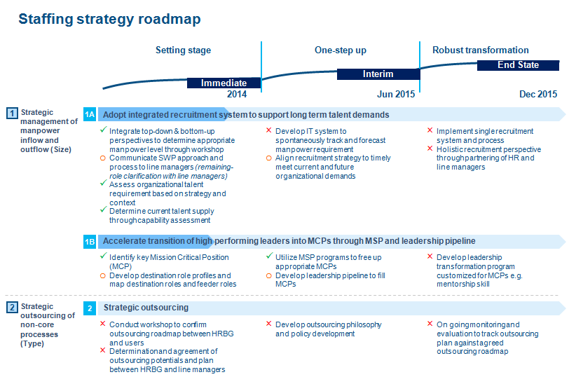
ตัวอย่างการวางกลยุทธ์การบริหารอัตรากำลังของ ปตท.ระดับองค์กร
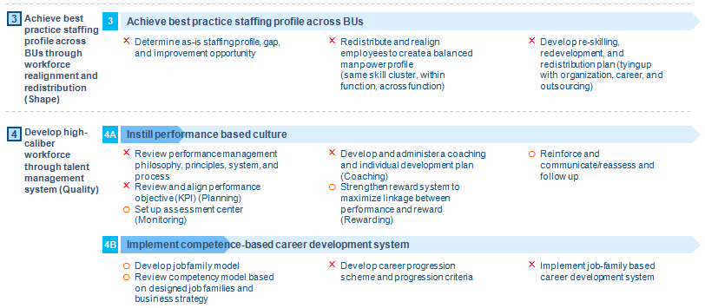

จากตัวอย่างข้างต้นแสดงถึงการวางกลยุทธ์ด้านอัตรากำลังซึ่งแบ่งออกเป็นด้านจำนวนอัตรากำลัง ประเภทอัตรากำลัง สัดส่วนตามกลุ่มระดับงาน และคุณภาพอัตรากำลังภายหลังจากที่ได้ทำการวิเคราะห์หาสาเหตุของปัญหาที่แท้จริง ซึ่งมีการวางแผนการนำไปปฎิบัติใช้ในแต่ละช่วงเวลา โดยที่แต่ละกลยุทธ์อาจจะต้องมีการวางแผนการนำมาปรับใช้เป็นช่วงระยะ เช่น ช่วงระยะที่ 1 (Phase 1) เป็นช่วงแรกของการเริ่มต้น ช่วงระยะที่ 2 (Phase2) เป็นช่วงของการปรับเปลี่ยนจึงถือเป็นระยะของการพัฒนา และช่วงระยะที่ 3 (Phase 3) ถือเป็นระยะที่เกิดการเปลี่ยนแปลงอย่างยั่งยืน โดยในแต่ละขั้นตอนการวางแผนจะมีการวิเคราะห์ถึงสิ่งที่องค์กรได้เริ่มทำไปแล้วควบคู่กันไป
โดยที่ตัวอย่างการวางแผนกลยุทธ์อัตรากำลังของ ปตท. สามารถแบ่งได้ออกเป็น 4 ด้าน ได้แก่
  - จำนวนอัตรากำลัง (Size) เป็นเรื่องของการบริหารการไหลเวียนเข้า-ออก ของอัตรากำลัง ซึ่งสามารถทำได้โดยการวางแผนระบบการรับสมัครบุคลากรที่มีประสิทธิภาพเพื่อตอบสนองต่อความต้องการบุคลากรที่มีความสามารถในระยะยาว หรือการนำระบบการรับสมัครบุคลากรที่เหมาะสม โครงการ MCP และ MSP มาปรับใช้
  - ประเภทอัตรากำลัง (Source) เป็นเรื่องของการวางแผนการจ้างเหมาบริการในกลุ่มงานที่ไม่ใช่กลุ่มงานหลักขององค์กร
  - สัดส่วนตามกลุ่มระดับงาน (Shape) เป็นเรื่องของการวิเคราะห์และการจัดรูปแบบการกระจายตัวของอัตรากำลังขององค์กรและหน่วยงาน
  - คุณภาพอัตรากำลัง (Skill) เป็นเรื่องของการพัฒนาคุณภาพอัตรากำลังที่มีขีดความสามารถสูงผ่านระบบการบริหารคนเก่ง (Talent management) โดยการเสริมสร้างวัฒนธรรมการทำงานที่ให้ความสำคัญในเรื่องของผลการปฏิบัติงาน และนำแผนงานในการพัฒนาสายอาชีพจากผลของการปฏิบัติงานมาปรับใช้

บทที่ 3 การวางแผนอัตรากำลังเชิงกลยุทธ์ระดับจุลภาค (micro workforce profile)

3.1 การวิเคราะห์อัตรากำลังเพื่อกำหนดจำนวน (Size)
การวางแผนอัตรากำลังเพื่อกำหนดจำนวนพนักงานระดับจุลภาคมีหลักการวิเคราะห์ลักษณะเดียวกับการวิเคราะห์ระดับมหภาค โดยใช้เทคนิค Standard ratio เป็นกรอบหลักในการวิเคราะห์และวางแผน แบ่งออกได้เป็น 4 ขั้นตอน (ตามรายละเอียดและหลักการที่ระบุไว้ใน บทที่ 2) ทั้งนี้ กระบวนการวิเคราะห์และวางแผนเพื่อกำหนดจำนวนที่เหมาะสมระดับจุลภาคควรได้รับความร่วมมือจากหน่วยงานปฎิบัติการจริง/หน้างาน เพื่อให้เกิดความเข้าใจที่ตรงกันระหว่างผู้จัดทำแผนอัตรากำลัง และผู้ปฏิบัติงาน เนื่องจากผู้วิเคราะห์อาจขาดมุมมองด้านการปฏิบัติงานที่แท้จริง ในขณะที่ฝ่ายปฏิบัติการจะมุ่งเน้นในเรื่องของการปฏิบัติงานเป็นหลัก โดยอาจจะไม่ได้นำกลยุทธ์และทิศทางการดำเนินงานในระดับภาพรวมขององค์กรมาพิจารณาประกอบ ดังนั้นผู้วิเคราะห์ควรจะมีการสื่อสารกับฝ่ายปฏิบัติการในการวางแผนอัตรากำลังเพื่อสร้างความเข้าใจระหว่างสองฝ่าย โดยการวิเคราะห์จำนวนพนักงานระดับจุลภาคมีรายละเอียดตามขั้นตอนดังนี้

ขั้นตอนที่ 1: การวิเคราะห์และกำหนดปัจจัยผลักดันอัตรากำลัง (Manpower key driver identification)
ปัจจัยผลักดันอัตรากำลัง (Manpower key driver) คือปัจจัยที่ส่งผลต่อความต้องการอัตรากำลังเพื่อสนับสนุนให้ธุรกิจหรือหน่วยงานบรรลุเป้าหมายที่ต้องการได้ โดยทั่วไปปัจจัยผลักดันอัตรากำลังสามารถกำหนดได้ตามลำดับขั้นตอนดังนี้ (รายละเอียดภาพรวมของกระบวนการอธิบายอยู่ใน บทที่ 2)

ลำดับที่ 1: การกำหนดปัจจัยผลักดันอัตรากำลัง

กระบวนการวิเคราะห์ และกำหนดปัจจัยผลักดันอัตรากำลังเป็นการดำเนินการร่วมกันระหว่างผู้จัดทำแผนอัตรากำลัง และฝ่ายปฏิบัติการของหน่วยงาน โดยมีหลักการวิเคราะห์ความเหมาะสมของปัจจัยผลักดันอัตรากำลัง (Manpower driver principles) ตามลำดับดังนี้

- ปัจจัยผลักดันอัตรากำลังต้องสะท้อนความต้องการจำนวนอัตรากำลังได้
ปัจจัยผลักดันอัตรากำลังที่ดีควรจะสอดคล้องหรือสัมพันธ์กับปริมาณงานที่เกิดขึ้นจริงโดยผู้วิเคราะห์อาจใช้คำถามเหล่านี้ประกอบการพิจารณา อาทิ
- ปัจจัยผลักดันอัตรากำลังที่กำหนดสะท้อนถึงผลการดำเนินงานของพนักงานกลุ่มนี้ได้หรือไม่
- ปัจจัยผลักดันอัตรากำลังสามารถใช้ประมาณการปริมาณงานที่พนักงานกลุ่มนี้รับผิดชอบได้หรือไม่

- ปัจจัยผลักดันอัตรากำลังต้องมีความสอดคล้องในแนวเดียวกันกับกลยุทธ์และทิศทางการดำเนินธุรกิจ ตัวชี้การทำงาน (KPIs) และภาระงานในความรับผิดชอบซึ่งมีผลต่อความสำเร็จขององค์กร

ปัจจัยผลักดันอัตรากำลังควรสอดคล้องในแนวเดียวกับกลยุทธ์และขั้นตอนการปฏิบัติงาน โดยผู้วิเคราะห์อาจใช้คำถามเหล่านี้ประกอบการพิจารณา
- อะไรคือภาระหน้าที่และความรับผิดชอบหลักของหน่วยงาน
- ปัจจัยผลักดันอัตรากำลังที่กำหนดครอบคลุมถึงวัตถุประสงค์การทำงานของหน่วยงานหรือไม่

- ปัจจัยผลักดันอัตรากำลังต้องสะท้อนการดำเนินงานที่เกิดขึ้นจริง

ปัจจัยผลักดันอัตรากำลังที่ดีควรจะสะท้อนภาระงานที่แท้จริง โดยเน้นการกำหนดปัจจัยที่ส่งผลกระทบต่อภาระงานในปัจจุบันเป็นหลักไม่ใช่งานที่จะเกิดขึ้นในอนาคต โดยผู้วิเคราะห์อาจใช้คำถามเหล่านี้ประกอบการพิจารณา
- ปัจจัยผลักดันอัตรากำลังที่กำหนดสะท้อนถึงปริมาณงานที่เกิดขึ้นในปัจจุบันหรืออนาคต

- ข้อมูลปัจจัยผลักดันอัตรากำลังต้องสามารถติดตามได้ในแต่ละช่วงเวลา
ปัจจัยผลักดันอัตรากำลังควรเป็นข้อมูลที่สามารถวัดและติดตามได้ในแต่ละช่วงเวลา ซึ่งข้อมูลในอดีตสามารถนำมาใช้ในการประมาณการความต้องการอัตรากำลังในอนาคต โดยผู้วิเคราะห์อาจใช้คำถามเหล่านี้ประกอบการพิจารณา
- มีข้อมูลปัจจัยผลักดันอัตรากำลังที่กำหนดย้อนหลังหรือไม่
- ผู้ปฏิบัติการสามารถติดตามและบันทึกข้อมูลปัจจัยผลักดันอัตรากำลังที่กำหนดได้หรือไม่

ทั้งนี้ผู้วิเคราะห์สามารถนำปัจจัยผลักดันอัตรากำลัง ที่กำหนดมาวิเคราะห์ตามหลักการ โดยต้องผ่านเกณฑ์ดังกล่าวทั้งหมด ซึ่งในกรณีที่มีปัจจัยผลักดันอัตรากำลังที่ผ่านเกณฑ์มากกว่า 1 ปัจจัย ขอให้นำปัจจัยผลักดันอัตรากำลังเหล่านั้นไปพิจารณาในขั้นตอนที่ 5

- พิจารณาถึงลำดับความสำคัญในการดำเนินงานตามกลยุทธ์และทิศทางขององค์กร (High priority) และระดับผลกระทบของปัจจัยผลักดันอัตรากำลังนั้นๆ ที่มีต่อความต้องการอัตรากำลัง (High impact)

โดยผู้วิเคราะห์อาจใช้คำถามเหล่านี้ประกอบการพิจารณา
- ปัจจัยผลักดันอัตรากำลังที่กำหนดครอบคลุมภาระงานส่วนใหญ่ของพนักงานในหน่วยงานหรือไม่
- ปัจจัยผลักดันอัตรากำลังที่กำหนดเป็นผลลัพธ์ทางอ้อมที่ได้จากปัจจัยผลักดันอัตรากำลังตัวอื่นหรือไม่ หรืออีกนัยยะหนึ่งปัจจัยผลักดันอัตรากำลังทั้งสองมีความเป็นอิสระต่อกันหรือไม่
- ปัจจัยผลักดันอัตรากำลังตัวใดที่ส่งผลกระทบโดยตรงต่อภาระงานที่เกิดขึ้นมากที่สุด
- หน่วยงานดังกล่าวได้ถูกจัดตั้งขึ้นมาเพื่อรับผิดชอบงานด้านใด เพื่อให้องค์กรสามารถบรรลุเป้าหมายทางธุรกิจ

ผู้วิเคราะห์สามารถที่จะทำการเรียงลำดับปัจจัยผลักดันอัตรากำลัง (ตามรูปซ้ายมือ) โดยใช้ลำดับความสำคัญในการดำเนินงานตามกลยุทธ์และทิศขององค์กร (High Priority) และระดับผลกระทบของปัจจัยผลักดันอัตรากำลังนั้นๆ (High Impact) พิจารณาควบคู่กัน ซึ่งปัจจัยผลักดันอัตรากำลังที่จะนำมาใช้ควรเป็นปัจจัยที่ถูกกำหนดในจตุภาคที่ 1 (Quadrant 1) โดยปัจจัยที่อยู่มุมขวาบนสุดจะถือเป็นปัจจัยที่มีความสำคัญสูงสุด

ลำดับที่ 2: การวิเคราะห์ลักษณะปัจจัยผลักดันอัตรากำลัง
จากที่ระบุปัจจัยผลักดันอัตรากำลังที่กำหนดแล้ว อาจต้องมีการนำปัจจัยผลักดันอัตรากำลังดังกล่าวมาวิเคราะห์เพิ่มเติมก่อนนำข้อมูลไปใช้ในขั้นตอนถัดไป โดยสามารถแบ่งการวิเคราะห์ออกมาได้เป็น 2 กรณี
- จำนวนของปัจจัยผลักดันอัตรากำลัง
1.1 มีปัจจัยผลักดันอัตรากำลังที่กำหนดปัจจัยเดียว (Single) : เป็นกรณีที่ปัจจัยผลักดันอัตรากำลังที่กำหนดสามารถสื่อได้ถึงภาระงานส่วนใหญ่ในความรับผิดชอบ สามารถนำข้อมูลมาใช้ได้เลย
1.2 มีปัจจัยผลักดันอัตรากำลังที่กำหนดมากกว่าหนึ่งปัจจัย (Multiple):
  - ในกรณีที่หน่วยงานมีการแบ่งกลุ่มคนทำงานออกมาอย่างชัดเจนเพื่อรับผิดชอบหน้างานที่แตกต่างกัน ปัจจัยผลักดันอัตรากำลังที่กำหนดจะต้องสอดคล้องกับหน้างานและจำนวนคนที่รับผิดชอบหน้างานนั้นๆ
  - ในกรณีที่หน่วยงานมีมากกว่าหนึ่งหน้างาน หากแต่ไม่ได้กำหนดหรือระบุจำนวนคนที่รับผิดชอบหน้างานต่างๆ อย่างชัดเจน ปัจจัยผลักดันอัตรากำลังที่กำหนดจะถูกกำหนดค่าน้ำหนัก (Weight) ของปัจจัยผลักดันอัตรากำลังเพื่อให้สะท้อนกับหน้างานจริง
- ประเภทของปัจจัยผลักดันอัตรากำลัง แบ่งออกได้เป็น 2 ประเภทได้แก่ Uniform และ Index-based
  - ประเภท Uniformed หมายถึง ปัจจัยผลักดันอัตรากำลังที่มีหน่วยการวัดที่เป็นที่เข้าใจตามหลักสากลทั่วไป ตัวอย่างเช่น หน่วยอัตราค่าเงิน หน่วยการวัดปริมาตร
  - ประเภท Index-based หมายถึง ปัจจัยผลักดันอัตรากำลังที่มีหน่วยการวัดที่ไม่ได้เป็นที่เข้าใจตามหลักสากลทั่วไป โดยข้อมูลของปัจจัยผลักดันอัตรากำลังประเภทเดียวกันสามารถมีค่าน้ำหนักที่แตกต่างกัน ตัวอย่างเช่น แผนงาน/โครงการที่อาจมีขนาดหน่วยงานภายใต้ความรับผิดชอบ/ประเภทลูกค้าที่อาจมีลักษณะต่างกันตามรูปแบบธุรกิจ เป็นต้น ซึ่งค่าของปัจจัยผลักดันอัตรากำลังที่เพิ่มขึ้นหนึ่งหน่วยอาจจะส่งผลต่อภาระงานโดยรวมที่เพิ่มขึ้นในสัดส่วนที่แตกต่างกัน โดยกรณีนี้ต้องกำหนด Complexity factor และค่าสัมประสิทธิ์ (Coefficient) ของปัจจัยผลักดันอัตรากำลัง เพื่อใช้สร้างมาตรฐานการวิเคราะห์ที่เหมาะสม
    - การกำหนด Complexity factor และค่าสัมประสิทธิ์ (Coefficient) ของปัจจัยผลักดันอัตรากำลัง
  - การกำหนด Complexity factor
      - Complexity factor แสดงถึงลักษณะของปัจจัยผลักดันอัตรากำลังที่บ่งบอกถึงระดับของภาระงาน เช่น ขนาดของโครงการ ประเภทของโครงการ ระดับความมีส่วนร่วม ระดับของภาระงาน
      - Complexity factor ของปัจจัยผลักดันอัตรากำลังประเภทเดียวกันสามารถแตกต่างกันได้ตามแต่ละหน่วยงานตามตัวอย่าง
  - การกำหนดค่าสัมประสิทธิ์ (Coefficient) ของปัจจัยผลักดันอัตรากำลังตาม Complexity factor ที่กำหนด
      - ค่าสัมประสิทธิ์ถูกนำมาปรับใช้ในการกำหนดค่าน้ำหนักของข้อมูลในแต่ละชุดซึ่งสามารถวิเคราะห์ได้จากค่าความเบี่ยงเบนจากข้อมูลเฉลี่ยหรือข้อมูลปกติตาม Complexity factor
      - ตัวอย่างการกำหนดค่าสัมประสิทธิ์ (Coefficient)

ภาระงานต่ำกว่าภาระงานของปัจจัยผลักดันอัตรากำลังปกติ โดยประมาณร้อยละ 50
ค่ามาตรฐาน (จุดกึ่งกลาง) ควรจะถูกตั้งค่าไว้ที่ 1 เนื่องจากเป็นจุดที่แสดงถึงหน่วยโดยทั่วไปของข้อมูล
ภาระงานสูงกว่าภาระงานของปัจจัยผลักดันอัตรากำลังปกติ โดยประมาณร้อยละ 50
ภาระงานสูงกว่าภาระงานของปัจจัยผลักดันอัตรากำลังปกติ โดยประมาณร้อยละ 100

ตัวอย่างปัจจัยผลักดันอัตรากำลัง
ลักษณะงาน | Manpower Driver
หน่วยงานการผลิต | จำนวนสินค้าที่ผลิตได้ (ชิ้น) ต่อปี
หน่วยงานการผลิต | จำนวนเครื่องจักรในสายการผลิต (เครื่อง)
หน่วยงานทรัพยากรบุคคล | จำนวนพนักงานในสายงานที่รับผิดชอบ (คน)
หน่วยงานทรัพยากรบุคคล | จำนวนการจัดฝึกอบรมพัฒนาศักยภาพ (ครั้ง) ต่อปี
หน่วยงาน QSHE | จำนวนพนักงานที่ต้องดูแลความปลอดภัย (safety)
หน่วยงาน QSHE | จำนวน standard / policy
หน่วยงานขาย | จำนวนลูกค้าที่ดูแล
หน่วยงานขาย | จำนวนสินค้าที่ขายได้
ลอจิสติก | จำนวนรอบที่ขนส่ง
วิศวกรรม | จำนวนโครงการก่อสร้าง
วิศวกรรม | จำนวนเครื่องจักรที่ดูแล
หน่วยงานการเงินและการบัญชี | จำนวนรายการ (transaction)
หน่วยงานจัดซื้อจัดจ้าง | จำนวน PO
หน่วยงานทางไอที | จำนวน application / ระบบ ที่พัฒนา (ดูแล)
หน่วยงานวางแผน กลยุทธ์ | จำนวนแผน (ไม่มีระยะเวลาเริ่มต้น สิ้นสุด)
 | จำนวนโครงการ (มีระยะเวลาเริ่มต้น สิ้นสุด)

ข้อควรระวังในการเลือกปัจจัยผลักดันอัตรากำลัง
1. manpower driver ง่ายหรือไม่
- จำเป็นต้องเป็น index driver หรือไม่
  - ถ้าแต่ละระดับของภาระงาน ไม่ได้แตกต่างกันอย่างชัดเจน (ภาระงานต่างกันน้อยกว่า 50%) ควรพิจารณาในการใช้เป็น uniformed driver แทน index-based driver
  - หากมีเพียง 2 ระดับของภาระงาน อาจพิจารณาแยกเป็น 2 uniformed driver แทน index-based driver เพื่อให้ง่ายต่อการใช้งาน
- Manpower driver คำนวณยากหรือไม่ หากยาก พอจะหาตัวอื่นทดแทนได้หรือไม่
- Manpower driver มีจำนวนเยอะเกินไปหรือไม่ Manpower driver มีการทับซ้อนกันหรือไม่ หากทับซ้อนกัน สามารถเลือกเพียงตัวใดตัวหนึ่งเพื่อสะท้อนภาพงาน
2. manpower driver สะท้อน 70-80% ของงาน หากมี manpower driver หลายตัว ให้พิจารณาว่าตัวใดมีน้ำหนักน้อยเกินไปหรือไม่ (<20%) หากมี อาจพิจารณาตัด manpower driver ตัวนั้น
3. manpower driver มีการเชื่อมโยงไปสู่กลยุทธ์ หรือ เป้าหมายหลักของหน่วยงานหรือไม่

ขั้นตอนที่ 2: การวิเคราะห์และกำหนดสัดส่วนอัตรากำลัง (Manpower ratio)
หลังจากที่ได้มีการกำหนดปัจจัยผลักดันอัตรากำลังแล้ว ขั้นต่อมาจะต้องทำการกำหนดสัดส่วนอัตรากำลัง (Manpower ratio) เพื่อใช้ในการกำหนดสัดส่วนอัตรากำลังมาตรฐาน (Standard ratio หรือ Productivity Improvement ratio) ที่จะใช้ในการวางแผนอัตรากำลังในขั้นตอนถัดไป โดยกรอบการคำนวณ Manpower ratio ของปัจจัยผลักดันอัตรากำลังสามารถวิเคราะห์ได้จากสูตร
ข้อมูลจากปัจจัยผลักดันอัตรากำลัง (Manpower Driver)
อัตรากำลังในอดีต (Manpower)
สัดส่วนอัตรากำลัง (Manpower ratio)
=

(ทั้งนี้รายละเอียดและหลักการเก็บข้อมูลของแต่ละตัวแปรยังเป็นไปตามที่อธิบายไว้ใน บทที่ 2)

ซึ่งการคำนวณสัดส่วนอัตรากำลังสามารถแบ่งการวิเคราะห์ได้ตามประเภทของปัจจัยผลักดันอัตรากำลังดังต่อไปนี้

- ปัจจัยผลักดันอัตรากำลังประเภท Uniformed
ผู้วิเคราะห์สามารถนำข้อมูลจากปัจจัยผลักดันอัตรากำลังที่ได้ ไปคำนวณสัดส่วนอัตรากำลัง (Manpower ratio) ตามสูตรที่กำหนด

ตัวอย่างการคำนวณ
หน่วยงาน: ส่วนจัดหาและบริหารพัสดุ (จส.) ฝ่ายวิศวกรรมสถานีบริการ (วศน.)
การตลาดขายปลีก (ผตน.)
ปัจจัยผลักดันอัตรากำลังที่กำหนด : จำนวน PO transaction
 | 2010 | 2011 | 2012 | 2013E
จำนวน PO transaction | 6725 | 5442 | 6169 | 7578
จำนวนอัตรากำลัง (รวม BSA) | 14 | 14 | 13 | 15
การคำนวณ Manpower ratio | 6725÷14 | 5442÷14 | 6169÷13 | 7578÷15
Manpower ratio | 480.36 | 388.71 | 474.54 | 505.20
วิธีการคำนวณ Manpower ratio:

- ปัจจัยผลักดันอัตรากำลังประเภท Index-based
ผู้วิเคราะห์ต้องทำการคำนวณและปรับข้อมูลจากปัจจัยผลักดันอัตรากำลังที่ได้รับเบื้องต้นก่อนการนำไปวิเคราะห์สัดส่วนอัตรากำลังในขั้นตอนถัดไป โดยมีวิธีการปรับข้อมูลดังนี้
2.1 ปัจจัยผลักดันอัตรากำลังประเภท Index-based โดยทั่วไป
    - กำหนด Complexity factor และ ค่าสัมประสิทธิ์ (Coefficient) ตามหลักการที่ได้อธิบายไว้ข้างต้น
    - ปรับข้อมูลปัจจัยผลักดันอัตรากำลังที่กำหนดโดยนำค่าสัมประสิทธิ์ที่กำหนดมาเป็นตัวแปรในการปรับเปลี่ยน
    - นำข้อมูลปัจจัยผลักดันอัตรากำลังที่ได้รับการปรับข้อมูลตามค่าสัมประสิทธิ์มาคำนวณสัดส่วนอัตรากำลัง (Manpower ratio) ตามสูตรการคำนวณ

ตัวอย่างการคำนวณ
หน่วยงาน : ฝ่ายบริหารสถานีบริการตัวแทน (บสน.) การตลาดขายปลีก (ผตน.)
ปัจจัยผลักดันอัตรากำลังที่กำหนด : จำนวนสถานีบริการตัวแทน
วิธีการคำนวณ Manpower ratio:
Complexity factor : ขนาดของสถานีบริการ
ค่าสัมประสิทธิ์ (Coefficient) :
เกณฑ์การกำหนด |  | ค่าสัมประสิทธิ์
เล็ก | พื้นที่ 2 ไร่ ยอดขาย 3 แสนลิตร | 0.5
กลาง | พื้นที่ 4-5 ไร่ ยอดขาย 6 แสนลิตร | 1
ใหญ่ | พื้นที่ 8 ไร่ขึ้นไป ยอดขาย 8 แสนลิตร | 1.5

การคำนวณและปรับเปลี่ยนข้อมูลตาม Index-based :
 | ข้อมูลที่ได้รับ |  |  |  |  |  | วิธีการคำนวณ |  |  |  |  |  |  |  | ข้อมูลที่ได้รับการปรับเปลี่ยน
 | 2010 | 2011 |  | 2012 |  | 2013E | 2010 |  |  | 2011 | 2012 |  | 2013E |  | 2010 | 2011 | 2012 | 2013E
เล็ก (0.5) | 248 | 257 |  | 237 |  | 224 | 248*0.5 |  |  | 257*0.5 | 237*0.5 |  | 224*0.5 |  | 124 | 128.5 | 118.5 | 112
กลาง (1) | 527 | 551 |  | 567 |  | 595 | 527*1 |  |  | 551*1 | 567*1 |  | 595*1 |  | 527 | 551 | 567 | 595
ใหญ่ (1.5) | 316 | 299 |  | 327 |  | 328 | 316*1.5 |  |  | 229*1.5 | 327*1.5 |  | 328*1.5 |  | 474 | 448.5 | 490.5 | 492
 |  |  |  |  |  |  |  |  |  |  |  |  |  |  | 1125 | 1128 | 1176 | 1199

การคำนวณ Manpower ratio:
 | 2010 | 2011 | 2012 | 2013E
จำนวนสถานีบริการ | 1125 | 1128 | 1176 | 1199
จำนวนอัตรากำลัง (รวม BSA) | 64 | 66 | 64 | 66
การคำนวณ Manpower ratio | 1125÷64 | 1128÷66 | 1176÷64 | 1199÷66
Manpower ratio | 17.58 | 17.09 | 18.38 | 18.17

2.2 ปัจจัยผลักดันอัตรากำลัง Index-based ประเภท แผน (Plan) และ โครงการ (Project)
    - คำจำกัดความด้านแผน (Plan) และโครงการ (Project)
      - แผน (Plan) เป็นกิจกรรมที่มีความซ้ำหรือทำเป็นประจำ (Routine) หรือเป็นวงจรที่เกิดขึ้นตามปกติ (Business as usual)
      - โครงการ (Project) เป็นกิจกรรมที่เกิดขึ้นครั้งเดียว ซึ่งมีกำหนดวันเริ่มและวันสิ้นสุดโครงการที่ชัดเจน
    - วิธีการปรับข้อมูลจากปัจจัยผลักดันอัตรากำลังสำหรับแผน (Plan) และ โครงการ (Project) ในแต่ละช่วงเวลา
      - แผน : ปรับข้อมูลปัจจัยผลักดันอัตรากำลังตามค่าสัมประสิทธิ์ที่กำหนด (ตัวอย่างเช่น แผน CCC มีค่าสัมประสิทธิ์ของความซับซ้อนอยู่ที่ 1.5 ดังนั้นแผน CCC ถูกนับเป็น 1.5 หน่วย) แล้วจึงกระจายค่าของปัจจัยผลักดันอัตรากำลังอย่างละเท่า ๆ กันในแต่ละช่วงเวลา (ตัวอย่างเช่น แผน CCC มีแผนการดำเนินการ 5 ปี จากต้นปี 2013 ถึงปลายปี 2017 ในแต่ละปีจะถือว่ามีภาระงานจากแผน CCC อยู่ 1.5 หน่วย) โดยสุดท้ายแล้วข้อมูลปัจจัยผลักดันอัตรากำลังของแต่ละปีที่ใช้ในการวิเคราะห์ขั้นถัดไปสามารถคำนวณได้จากผลลัพธ์รวมของจำนวนแผนที่มีการปรับค่าสัมประสิทธิ์ในแต่ละปี
ตัวอย่างการคำนวณ
หน่วยงาน : ฝ่ายกลยุทธ์และนโยบายทรัพยากรบุคคล (นทญ.)
ทรัพยากรบุคคลองค์กร (ผบญ)
ปัจจัยผลักดันอัตรากำลังที่กำหนด : แผน (Plan)
วิธีการคำนวณการปรับเปลี่ยนข้อมูล :
Complexity factor: Manday
ค่าสัมประสิทธิ์ (Coefficient) :

เกณฑ์การกำหนด |  | ค่าสัมประสิทธิ์
ต่ำ | น้อยกว่า 120 Manday | 0.5
กลาง | 120 - 180 Manday | 1
สูง | มากกว่า 180 Manday | 1.5
การคำนวณการปรับเปลี่ยนข้อมูล :
แผน  (ตัวอย่าง) | เกณฑ์ | ระยะเวลา | ค่าสัมประสิทธิ์ | ข้อมูลที่ได้รับการปรับเปลี่ยนในแต่ละปี
 |  |  |  | 2010 | 2011 | 2012 | 2013E | 2014E | 2015E | 2016E | 2017E
HRAC | ต่ำ | Jan10-Dec17 | 0.5 | 0.5 | 0.5 | 0.5 | 0.5 | 0.5 | 0.5 | 0.5 | 0.5
Job Eva. | กลาง | Jan10-Dec17 | 1 | 1 | 1 | 1 | 1 | 1 | 1 | 1 | 1
KPI Report | สูง | Jan10-Dec17 | 1.5 | 1.5 | 1.5 | 1.5 | 1.5 | 1.5 | 1.5 | 1.5 | 1.5

      - โครงการ : ปรับข้อมูลปัจจัยผลักดันอัตรากำลังตามค่าสัมประสิทธิ์ที่กำหนด (ตัวอย่างเช่น แผน CCC มีค่าสัมประสิทธิ์ของความซับซ้อนอยู่ที่ 1.5 ดังนั้นโครงการ CCC ถูกนับเป็น 1.5 หน่วย) แล้วจึงจัดสรร แบ่ง และกระจายค่าของปัจจัยผลักดันอัตรากำลังโดยใช้วิธีหารเฉลี่ยแต่ละโครงการตามจำนวนของช่วงเวลาที่โครงการดำเนินการอยู่ (ตัวอย่างเช่น แผน CCC มีแผนการดำเนินการ 5 ปี จากต้นปี 2013 ถึงปลายปี 2017 ในแต่ละปีจะถือว่ามีภาระงานจาก โครงการ CCC อยู่ 1.5/5 = 0.3 หน่วย) โดยสุดท้ายแล้วข้อมูลปัจจัยผลักดันอัตรากำลังของแต่ละปีที่จะนำไปใช้ในการวิเคราะห์ขั้นถัดไปสามารถคำนวณได้จากผลรวมของจำนวนโครงการที่มีการปรับค่าสัมประสิทธิ์ในแต่ละปี
ตัวอย่างการคำนวณ
หน่วยงาน : ฝ่ายกลยุทธ์และนโยบายทรัพยากรบุคคล (นทญ.)
ทรัพยากรบุคคลองค์กร (ผบญ)
ปัจจัยผลักดันอัตรากำลังที่กำหนด : โครงการ (Project)
วิธีการคำนวณการปรับเปลี่ยนข้อมูล :
Complexity factor: Manday
ค่าสัมประสิทธิ์ (Coefficient):
เกณฑ์การกำหนด |  | ค่าสัมประสิทธิ์
ต่ำ | น้อยกว่า 120 Manday | 0.5
กลาง | 120 - 180 Manday | 1
สูง | มากกว่า 180 Manday | 1.5
ตัวอย่างโครงการ:
โครงการ (ตัวอย่าง) | เกณฑ์ | ระยะเวลา | ค่าสัมประสิทธิ์
Review HR Procedure &  Work Instruction  (Version 2014) | ต่ำ | July2014-Nov2017 | 0.5
HR Health Check | กลาง | May2013-Dec2014 | 1
Strengthen HRIS  (HR Excellence) | สูง | Jan2013-Dec2013 | 1.5
การคำนวณการปรับเปลี่ยนข้อมูล:
โครงการ  (ตัวอย่าง) | วิธีการคำนวณการปรับเปลี่ยนข้อมูล
โครงการ  (ตัวอย่าง) | 2013E | 2014E | 2015E | 2016E | 2017E
Review HR Procedure &  Work Instruction  (Version 2014) | - | $$\left[\frac{0.5}{6+12+12+11}\right]X6$$ | $$\left[\frac{0.5}{6+12+12+11}\right]X12$$ | $$\left[\frac{0.5}{6+12+12+11}\right]X12$$ | $$\left[\frac{0.5}{6+12+12+11}\right]X11$$
HR Health Check | $$\left[\frac{1}{8+12}\right]X8$$ | $$\left[\frac{1}{8+12}\right]X12$$ | - | - | -
Strengthen HRIS  (HR Excellence) | $$\left[\frac{1.5}{12}\right]X12$$ | - | - | - | -

โครงการ  (ตัวอย่าง) | ข้อมูลที่ได้รับการปรับเปลี่ยนในแต่ละปี
โครงการ  (ตัวอย่าง) | 2013E | 2014E | 2015E | 2016E | 2017E
Review HR Procedure &  Work Instruction  (Version 2014) | - | 0.07 | 0.15 | 0.15 | 0.13
HR Health Check | 0.4 | 0.6 | - | - | -
Strengthen HRIS  (HR Excellence) | 1.5 | - | - | - | -

    - นำข้อมูลปัจจัยผลักดันอัตรากำลังที่วิเคราะห์ได้มาคำนวณสัดส่วนอัตรากำลัง (Manpower ratio) ตามสูตรการคำนวณ

ขั้นตอนที่ 3: การวิเคราะห์และกำหนดสัดส่วนอัตรากำลังมาตรฐาน (Standard ratio)
หลักการโดยรวมของการวิเคราะห์และกำหนดสัดส่วนอัตรากำลังมาตรฐานเป็นไปตามที่ได้อธิบายไว้เบื้องต้น (ในบทที่ 2) โดยที่ข้อสมมติฐานในเรื่องของอัตราการปรับปรุงผลิตภาพพนักงาน (Productivity improvement rate) ที่จะนำมาปรับใช้เป็นกรอบการวิเคราะห์ในระดับจุลภาคนั้นจะเป็นอัตราที่ได้รับแนวคิดมาจากการวิเคราะห์ระดับมหภาค ซึ่งถือเป็นมุมมองจากบนลงล่าง (Top down view) อย่างไรก็ตามข้อสมมติฐานในเรื่องของอัตราการเติบโตของผลิตภาพพนักงานที่จะนำมาปรับใช้ในระดับจุลภาคสามารถปรับเปลี่ยนได้ตามความเหมาะสม ยกตัวอย่างเช่น ในหน่วยงานที่มีภาระงานในระดับที่กดดันสูงเมื่อเทียบกับจำนวนอัตรากำลังที่มีอยู่จะมีส่วนต่างในการปรับปรุงผลิตภาพของพนักงานที่น้อยจึงอาจจะมีการปรับใช้ข้อสมมติฐานในเรื่องของอัตราการปรับปรุงผลิตภาพพนักงานที่มีค่าต่ำ ซึ่งในขณะเดียวกันในหน่วยงานที่มีภาระงานน้อยเมื่อเทียบกับจำนวนอัตรากำลังที่มีอยู่แสดงให้เห็นถึงส่วนต่างในการปรับปรุงผลิตภาพของพนักงานที่มากจึงอาจจะมีการปรับใช้ข้อสมมติฐานในเรื่องของอัตราการปรับปรุงผลิตภาพพนักงานที่มีค่าสูง เพื่อที่จะกระตุ้นการพัฒนาศักยภาพการทำงานของพนักงาน โดยวิธีการวิเคราะห์ดังกล่าวถือเป็นการวิเคราะห์ในมุมมองจากล่างขึ้นด้านบน (Bottom up view) สรุปเรื่องอัตราการปรับปรุงผลิตภาพพนักงานถ้าจะนำไปใช้ควรจะจัดทำเป็นข้อตกลงที่มาจากความเห็นร่วมกัน

ตัวอย่างการคำนวณ
หน่วยงาน: ฝ่ายบริหารสถานีบริการตัวแทน (บสน.) การตลาดขายปลีก (ผตน.)
ปัจจัยผลักดันอัตรากำลังที่กำหนด : จำนวนสถานีบริการตัวแทน
ผลลัพธ์การคำนวณ Manpower ratio :

 | 2010 | 2011 | 2012 | 2013E
จำนวนสถานีบริการ | 1125 | 1128 | 1176 | 1199
จำนวนอัตรากำลัง (รวม BSA) | 64 | 66 | 64 | 66
การคำนวณ Manpower ratio | 1125÷64 | 1128÷66 | 1176÷64 | 1199÷66
Manpower ratio | 17.58 | 17.09 | 18.38 | 18.17
อัตราการปรับปรุงผลิตภาพพนักงาน (Productivity improvement rate) : 4.4%
การวิเคราะห์และกำหนดสัดส่วนอัตรากำลังมาตรฐาน (Standard ratio) :
 | 2013E | 2014F | 2015F | 2016F | 2017F
วิธีการคำนวณ |  | 18.17*  (1+4.4%) | 18.97*  (1+4.4%) | 19.80*  (1+4.4%) | 20.67*  (1+4.4%)
สัดส่วนอัตรากำลังมาตรฐาน  (Standard ratio) | 18.17 | 18.97 | 19.80 | 20.67 | 21.58

ขั้นตอนที่ 4: การวิเคราะห์และกำหนดจำนวนอัตรากำลังที่เหมาะสม (Manpower level)

ในการวิเคราะห์อัตรากำลังเพื่อกำหนดจำนวนพนักงาน (Size) ให้นำสัดส่วนอัตรากำลังมาตรฐานไปใช้ในการคำนวณจำนวนที่เหมาะสมในแต่ละปี ด้วยสูตรการคำนวณดังนี้
ข้อมูลจากปัจจัยผลักดันอัตรากำลัง (Manpower Driver)
สัดส่วนอัตรากำลังมาตรฐาน (Standard Ratio)
อัตรากำลังที่เหมาะสม (Manpower Level)
=

โดยผู้วิเคราะห์จะนำข้อมูลปัจจัยผลักดันอัตรากำลังที่คาดการณ์ไว้ (Forecasted manpower driver) ตามแผนในแต่ละปีมาหารกับสัดส่วนอัตรากำลังมาตรฐาน (Standard ratio) ที่กำหนดไว้ข้างต้น เพื่อที่จะประมาณการอัตรากำลังที่เหมาะสมในแต่ละปี
ตัวอย่างการคำนวณ
หน่วยงาน: ฝ่ายบริหารสถานีบริการตัวแทน (บสน.)
ปัจจัยผลักดันอัตรากำลังที่กำหนด : จำนวนสถานีบริการตัวแทน
การวิเคราะห์และกำหนดจำนวนอัตรากำลังที่เหมาะสม :
 | 2014F | 2015F | 2016F | 2017F
จำนวนสถานีบริการ | 1208.5 | 1235 | 1245 | 1229.5
สัดส่วนอัตรากำลังมาตรฐาน  (Standard ratio) | 18.97 | 19.80 | 20.67 | 21.58
การคำนวณ | 1208.5÷18.97 | 1235÷19.80 | 1245÷20.67 | 1229.5÷21.58
จำนวนอัตรากำลัง | 64 | 62 | 60 | 57

3.2 การวิเคราะห์อัตรากำลังตามประเภท (Source) และสัดส่วนตามกลุ่มระดับงาน (Shape)

ภาพข้างต้นแสดงถึงแนวทางการวิเคราะห์ Functional workforce profile ของแต่ละหน่วยงาน ซึ่งประกอบไปด้วยการวางแผนอัตรากำลังตามประเภท (Source) และสัดส่วนระดับงาน (Shape) โดยเริ่มต้นจากการวิเคราะห์ห่วงโซ่อุปทาน (Value chain) ของหน่วยงานเพื่อวิเคราะห์ประเภทการจ้างบุคลากรที่เหมาะสมของหน่วยงานนั้นในปัจจุบัน พร้อมทั้งวิเคราะห์งานจ้างเหมาบริการ (Outsource/ contract) หรือจ้างทำของ (Out-job) เพิ่มเติมได้ ซึ่งในขั้นตอนถัดมาจะเป็นการวิเคราะห์หาระดับพนักงานที่เหมาะสมโดยอ้างอิงถึงอัตราส่วนมาตรฐานตามบริษัทคู่เทียบในอุตสาหกรรม Oil&Gas ของพนักงานแต่ละระดับงานแล้วจึงทำการสรุปผลการวิเคราะห์เป็น Workforce profile ของแต่ละหน่วยงาน โดยแต่ละขั้นตอนจะมีรายละเอียดดังต่อไปนี้
ขั้นตอนการวิเคราะห์ประเภทของอัตรากำลัง (Source)

- วิเคราะห์ห่วงโซ่อุปทาน (Value chain)
การวิเคราะห์ห่วงโซ่อุปทาน เป็นการวิเคราะห์กิจกรรมต่างๆ ที่เกิดขึ้นภายในหน่วยงาน โดยพิจารณาถึงลักษณะของกิจกรรมต่างๆ ว่าเป็นกิจกรรมหลักหรือกิจกรรมสนับสนุน พร้อมทั้งวิเคราะห์ถึงกระบวนการและความเชื่อมโยงของแต่ละกิจกรรม
ภาพข้างต้นแสดงถึงขั้นตอนในการวิเคราะห์ เริ่มต้นจากการวิเคราะห์ถึงลักษณะงาน (Task analysis) และระบุถึงหน้าที่ความรับผิดชอบหลักโดยผู้วิเคราะห์สามารถใช้ คำบรรยาหน้าที่งาน (Functional description) หรือคำบรรยายลักษณะงาน (Job description) เป็นเครื่องมือในการศึกษาความเข้าใจงาน แล้วจึงการพิจารณางานต่างๆ ในองค์กร จัดเรียงกระบวนการและลำดับงานที่เกิดขึ้น สุดท้ายคือการจัดทำห่วงโซ่อุปทาน เพื่อเชื่อมโยงเข้ากับหน่วยงานในปัจจุบัน
หลักการร่างห่วงโซ่อุปทานที่ดีมีลักษณะดังนี้
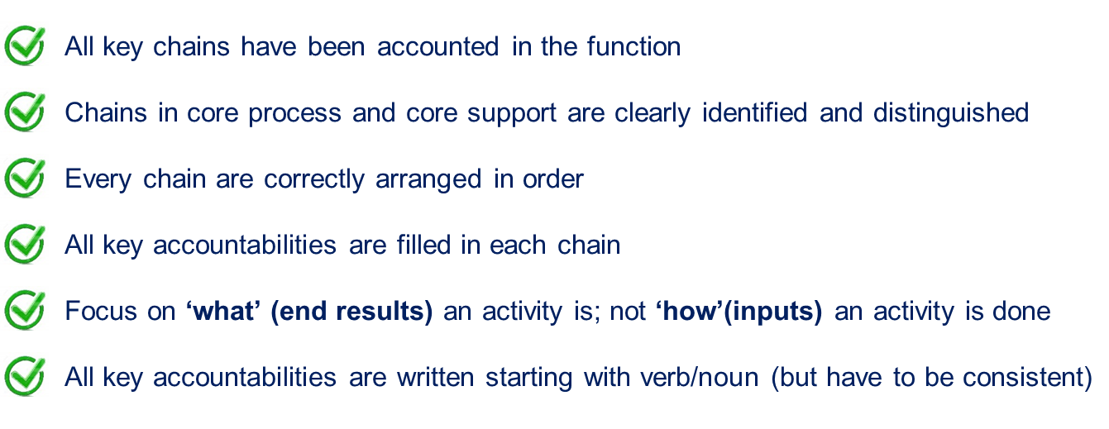
- วิเคราะห์ประเภทของอัตรากำลังตามห่วงโซ่อุปทาน
ภายหลังจากการวิเคราะห์ห่วงโซ่อุปทานในภาพรวมของหน่วยงานจะทำให้ได้ประเภทของพนักงานในปัจจุบันที่ปฏิบัติการในแต่ละงานตามห่วงโซ่อุปทาน (ตามความเป็นจริง) โดยที่ผู้วิเคราะห์สามารถวิเคราะห์ถึงงานตามห่วงโซ่อุปทานที่สามารถจ้างเหมาบริการ (Outsource/ contract) หรือจ้างทำของ (Out-job) เพิ่มเติมได้ โดยแนวทางการวิเคราะห์เรื่องลักษณะการว่าจ้างบุคลากรแต่ละประเภทเป็นไปดังนี้
2.1 วิเคราะห์ความเหมาะสมของประเภทการจ้างงาน
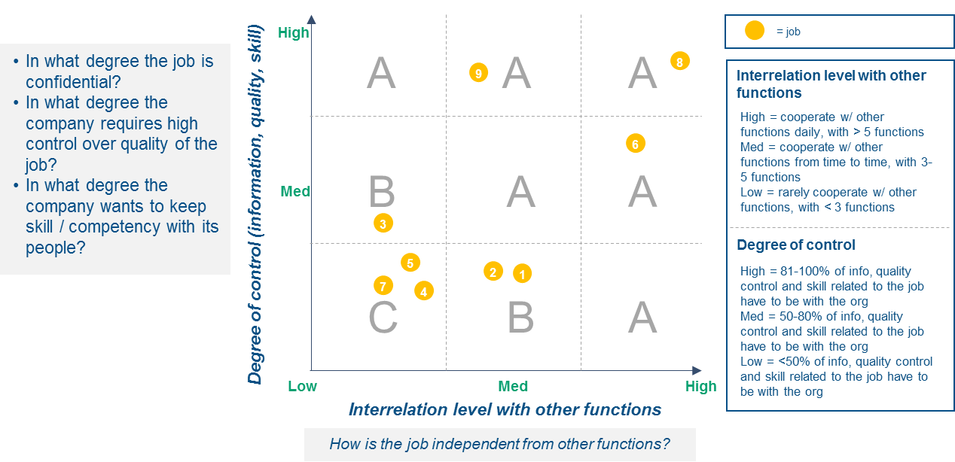
- นำงานที่ได้จากการวิเคราะห์ห่วงโซ่อุปทาน (จุดสีเหลืองตามแผนภาพด้านบน) มาพิจารณา
  - ระดับความเกี่ยวข้องกับหน่วยงานอื่น – Interrelation level with other functions (แกนนอน)
    - สูง (High) – มีการติดต่อกับหน่วยงานอื่นเป็นประจำทุกวัน และหลากหลายหน่วยงาน
    - ปานกลาง (Medium) - มีการติดต่อกับหน่วยงานอื่นเป็นครั้งคราว และบางหน่วยงาน (3-5 หน่วยงาน)
    - ต่ำ (Low) – ไม่ค่อยมีการติดต่อกับหน่วยงานอื่น หรือ หากมี ก็เป็นเพียงบางหน่วยงาน
  - ระดับความต้องการที่จะควบคุมข้อมูล คุณภาพ หรือ ความเชี่ยวชาญของพนักงาน
    - สูง (High) – ต้องการควบคุม 81-100% ของข้อมูล คุณภาพ และความเชี่ยวชาญของพนักงาน
    - ปานกลาง (Medium) - ต้องการควบคุม 50-80% ของข้อมูล คุณภาพ และความเชี่ยวชาญของพนักงาน
    - ต่ำ (Low) – ต้องการควบคุม <50% ของข้อมูล คุณภาพ และความเชี่ยวชาญของพนักงาน
- พิจารณาประเภทการจ้างงานที่เหมาะสม
- งานที่ระบุลงช่อง C คือ ระดับการติดต่อกับหน่วยงานอื่นต่ำ และ ความต้องการที่จะควบคุมข้อมูล คุณภาพ หรือ ความเชี่ยวชาญของพนักงานต่ำ มีความเป็นไปได้ที่จะเป็นงาน out-job (การจ้างทำของ)
- งานที่ระบุลงช่อง B คือ ระดับการติดต่อกับหน่วยงานอื่นต่ำ และ ความต้องการที่จะควบคุมข้อมูล คุณภาพ หรือ ความเชี่ยวชาญของพนักงานปานกลาง หรือ ระดับการติดต่อกับหน่วยงานอื่นปานกลาง และ ความต้องการที่จะควบคุมข้อมูล คุณภาพ หรือ ความเชี่ยวชาญของพนักงานต่ำ มีความเป็นไปได้ที่จะเป็นงาน outsource (พนักงานจ้างเหมาบริการ)
- งานที่ระบุลงช่อง A เหมาะกับการจ้างพนักงานประจำ
2.2 พิจารณาความเป็นไปได้ในการ outsource / out-job
- เป็นไปตามกฎระเบียบและนโยบายองค์กร ที่ระบุไว้ให้สามารถดำเนินการได้
- สามารถจ้างได้จากในตลาด

โดยงานที่จะนำมาพิจารณาจ้างเหมาบริการ หรือจ้างทำของจะต้องผ่านเกณฑ์ตามข้อ 1 และ 2 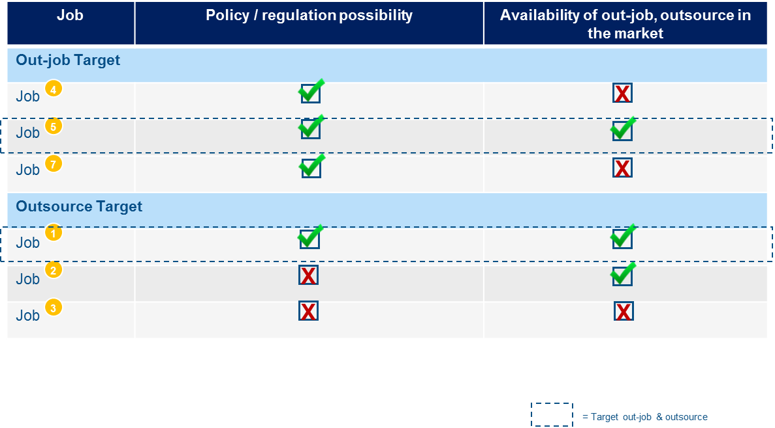
2.3 พิจารณาว่าการ outsource / out-job มีต้นทุนต่ำกว่าการจ้างพนักงานประจำหรือไม่
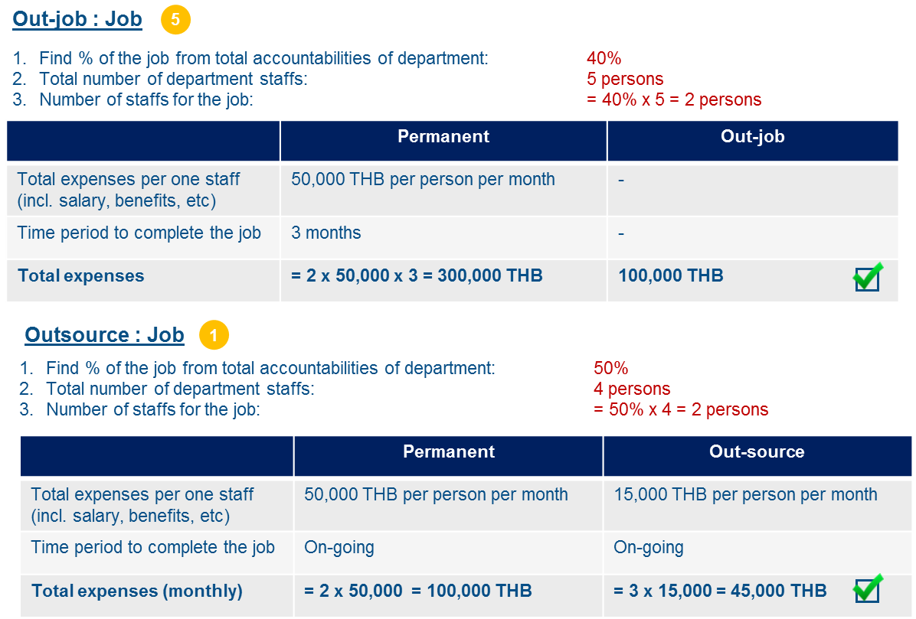

- วิเคราะห์การกระจายตัวของอัตรากำลังตามระดับงาน
ในการวิเคราะห์การกระจายตัวของอัตรากำลังตามระดับงาน จะวิเคราะห์อัตราส่วน (Proportion) ของพนักงานทั้งหมดในหน่วยงาน
ขั้นตอนการวิเคราะห์อัตรากำลังตามระดับงาน
การวางแผนอัตรากำลังตามสัดส่วนระดับงาน (Shape) คือการหาสัดส่วน (Proportion) ระหว่างพนักงานแต่ละระดับงาน (Job level) ที่เหมาะสม ซึ่งในแต่ละประเภทงาน (Source) จะมีอัตราส่วนของพนักงานในแต่ละระดับงานที่แตกต่างกัน โดยจุดประสงค์ในการวางรูปแบบอัตรากำลังนั้นเพื่อกำหนดช่วงการควบคุม (Span of control) ที่เหมาะสม ซึ่งจะส่งผลให้เกิดประสิทธิภาพในการปฏิบัติงานที่สูงที่สุด โดยการหาสัดส่วนของพนักงามตามระดับงานในแต่ละหน่วยงานสามารถใช้ข้อมูลอ้างอิงจากบริษัทคู่เทียบในอุตสาหกรรม ดังตารางข้อมูลต่อไปนี้
3.1 ตัวอย่าง ตารางสัดส่วนของพนักงานตามระดับงาน
 | Level 13-14 | Level 10-12 | Level 8-9 | Level 5-7
Strategy | 1.0 | 2.5 | 4.4 | 3.1
Sales | 1.0 | 6.3 | 13.3 | 25.4
Operation | 1.0 | 6.5 | 24.5 | 86.5
Marketing | 1.0 | 5.8 | 13.9 | 18.2
Logistics | 1.0 | 7.3 | 16.7 | 65.0
HR | 1.0 | 4.8 | 7.8 | 14.0
Health & Env |  | 1.0 | 1.8 | 3.3
Engineering | 1.0 | 10.8 | 20.0 | 31.2
Admin |  | 1.0 | 5.3 | 13.5
Merchandise |  | 1.0 | 2.1 | 4.7

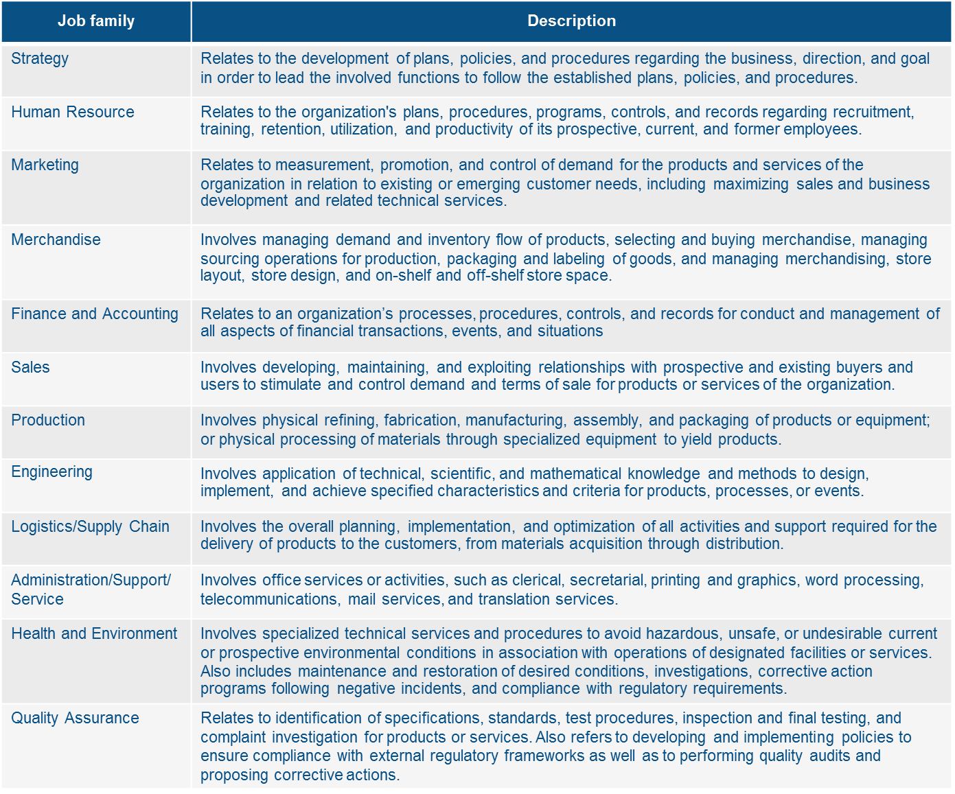

ข้อมูลตามตารางข้างต้นแสดงให้เห็นถึงอัตราส่วนของพนักงานตามกลุ่มงานในแต่ละระดับงาน ตัวอย่างเช่น Job Family 8 พนักงานที่อยู่ในระดับงาน 13-14 จำนวน 1 คน จะมีพนักงานภายใต้การดูแลในระดับงาน 10-12 จำนวน 10 คน ระดับงาน 8-9 จำนวน 20 คน และระดับ 5-7 จำนวน 31 คน
ทั้งนี้ การวางแผนอัตรากำลังตามระดับงาน (Shape) ของหน่วยงานให้นำอัตราส่วนของพนักงานตามระดับงานที่อ้างอิงจากบริษัทคู่เทียบในอุตสาหกรรม (ตามตารางข้างต้น) มาวิเคราะห์ตามรูปแบบโครงสร้างองค์กร (Organization structure) โดยนำอัตราส่วนของพนักงานตามระดับงานมาปรับใช้ในกลุ่มพนักงานที่มีระดับงาน (Job level) ต่ำกว่าระดับที่ปรากฎในโครงสร้างองค์กร
ตัวอย่างการวิเคราะห์
จากการวิเคราะห์ลักษณะโครงสร้างองค์กร ปตท. พบว่าการวิเคราะห์การวางแผนอัตรากำลังตามระดับงานสามารถแบ่งได้ตามกรณีดังต่อไปนี้
- กรณีโครงสร้างองค์กรระดับฝ่ายประกอบไปด้วยโครงสร้างระดับส่วน :
วิเคราะห์ถึงสัดส่วนของพนักงานตามระดับงานระหว่างพนักงานที่มีค่างานระดับงาน 8-9 (กลุ่ม Senior) และระดับงาน 5-7 (กลุ่ม Junior) โดยยึดจำนวนอัตรากำลังระดับส่วนตามลักษณะโครงสร้าง ตัวอย่างเช่น ในโครงสร้างฝ่ายการตลาดและเทคนิคหล่อลื่น (ตลน.) ธุรกิจหล่อลื่น (ผลน.) ประกอบไปด้วยโครงสร้างระดับส่วนอยู่ 4 ส่วน ได้แก่ ส่วนการตลาดหล่อลื่น (ตล.) ส่วนเทคนิคหล่อลื่น (ทล.) ส่วนบริหารงานขายผลิตภัณฑ์หล่อลื่น (ขผ.) ส่วนบริหารธุรกิจบริการยานยนต์ (บย.) ดังนั้นการวิเคราะห์รูปแบบอัตรากำลังจะมีการกำหนดจำนวนอัตรากำลังที่อยู่ในระดับส่วน 4 คน แล้วจึงวิเคราะห์อัตรากำลังตามระดับงานที่อยู่ภายใต้ระดับส่วนตามอัตราส่วนอ้างอิงจากบริษัทคู่เทียบ
- กรณีโครงสร้างองค์กรระดับฝ่าย ไม่มีโครงสร้างระดับส่วน (Flat Organizaiton :
วิเคราะห์ถึงสัดส่วนของพนักงานตามระดับงานระหว่างพนักงานตั้งแต่ระดับส่วนโดยอ้างอิงจากอัตราส่วนอ้างอิงของบริษัทคู่เทียบ ตัวอย่างเช่น ฝ่ายกลยุทธ์และนโยบายทรัพยากรบุคคล (นทญ.) จะไม่ประกอบไปด้วยโครงสร้างระดับส่วน ดังนั้น การวิเคราะห์อัตรากำลังตามระดับงานจะมีการวิเคราะห์รูปแบบอัตรากำลังตั้งแต่พนักงานระดับ 10-12 เป็นต้นไปตามอัตราส่วนอ้างอิงจากบริษัทคู่เทียบ
วิธีการคำนวณตามขั้นตอนต่อไปนี้
- เลือกอัตราส่วนอ้างอิงจากกลุ่มงานที่เหมาะสมตามตาราง 3.1 มาปรับใช้เป็นอัตราส่วนต้นแบบของหน่วยงานโดยพิจารณาจากลักษณะงานที่มีความคล้ายคลึงกับหน่วยงานจากการวิเคราะห์ต่อกลุ่มงานต่างๆ
- นำจำนวนอัตรากำลังของหน่วยงานมากระจายลงในระดับงานต่างๆ ตามอัตราส่วนในข้อ 1. ตัวอย่างเช่น ในหน่วยงาน “AA” ซึ่งมีลักษณะงานคล้ายคลึงต่อกลุ่มงาน Logistic (โดยมีอัตราส่วนรูปแบบอัตรากำลัง 1:7.3:16.7:65) มีจำนวนอัตรากำลังอยู่ 179 คน โดยมีโครงสร้างองค์กรถึงระดับงาน 13-14 ระดับงานของหน่วยงาน “AA” จะประกอบไปด้วย
ระดับงาน | วิธีการคำนวณ | จำนวน | หมายเหตุ
13-14 | 1 | 1 คน | ยึดตามโครงสร้างองค์กร
10-12 | $$\left(\frac{7.3}{7.3+16.7+65}\right)\left(179-1\right)$$ | ∼15 คน | คำนวณตามอัตราส่วนรูปแบบอัตรากำลัง
8-9 | $$\left(\frac{16.7}{7.3+16.7+65}\right)\left(179-1\right)$$ | ∼33 คน | คำนวณตามอัตราส่วนรูปแบบอัตรากำลัง
5-7 | $$\left(\frac{6.5}{7.3+16.7+65}\right)\left(179-1\right)$$ | ∼130 คน | คำนวณตามอัตราส่วนรูปแบบอัตรากำลัง

ขั้นตอนการวิเคราะห์ Workforce profile
การวิเคราะห์ Workforce profile ของแต่ละหน่วยงาน คือการวิเคราะห์ประเภท และระดับงานของพนักงานที่เหมาะสม ภายใต้กรอบอัตรากำลังของหน่วยงานมีขั้นตอนดังต่อไปนี้
- วิเคราะห์จำนวนอัตรากำลังตามประเภทของพนักงานภายในหน่วยงาน
วิเคราะห์การกระจายตัวของพนักงานตามแต่ละประเภทในหน่วยงานจากผลการวิเคราะห์จำนวน และประเภทของพนักงาน ตัวอย่างเช่น จากผลการวิเคราะห์เบื้องต้นในหน่วยงาน “BB” มีพนักงานอยู่ 50 คน โดยสามารถแบ่งประเภทของพนักงานได้เป็น พนักงานประจำ ร้อยละ 60 พนักงานจ้างเหมาบริการ ร้อยละ 30 และพนักงานจ้างทำของ ร้อยละ 10 ดังนั้นในหน่วยงาน“BB” จะมีพนักงานแต่ละประเภทในจำนวนต่อไปนี้
ประเภทพนักงาน | วิธีการคำนวณ | จำนวน
พนักงานประจำ | (50)*(0.6) | 30 คน
พนักงานจ้างเหมาบริการ | (50)*(0.3) | 15 คน
พนักงานจ้างทำของ | (50)*(0.1) | 5 คน

- วิเคราะห์อัตรากำลังตามระดับงาน
วิเคราะห์การกระจายตัวของอัตรากำลังในแต่ละระดับงานโดยขั้นตอนการวิเคราะห์เป็นไปตามหลักการที่อธิบายไว้ข้างต้น

- วิเคราะห์การสร้าง Workforce profile ของหน่วยงาน
จากการวิเคราะห์จำนวนพนักงานตามประเภท และการกระจายตัวของอัตรากำลังในแต่ละระดับงานของหน่วยงาน ผู้วิเคราะห์สามารถนำผลลัพธ์ที่ได้มาพิจารณาเพิ่มเติมเพื่อให้ได้ Workforce profile ของแต่ละหน่วยงาน โดยมีหลักการกระจายอัตรากำลังใน แต่ละระดับงาน ที่สามารถวิเคราะห์ได้ตามวิธีต่อไปนี้
  - การกระจายตัวของอัตรากำลังประเภทจ้างเหมาบริการ
      - อ้างอิงตามแนวคิด และเกณฑ์การกำหนดประเภทงานจ้างเหมาบริการที่ระบุไว้เบื้องต้นสามารถสรุปได้ว่าพนักงานประเภทนี้ไม่ได้อยู่ในระดับงานสูง ดังนั้น พนักงานประเภทจ้างเหมาบริการจึงถือเป็นพนักงานที่กระจายตัวอยู่ในระดับงาน 5-7 ทั้งหมด
  - การกระจายตัวของอัตรากำลังประเภทจ้างทำของ
      - งานประเภทการจ้างทำของประกอบไปด้วยพนักงานหลายระดับงานในการปฏิบัติงาน ดังนั้นการวิเคราะห์การกระจายอัตรากำลังของกลุ่มที่เสนอให้เป็นประเภทจ้างทำของ จะต้องนำอัตรากำลังมาวิเคราะห์ถึงระดับงานตามขั้นตอนการวิเคราะห์
  - การกระจายตัวของอัตรากำลังประเภทพนักงานประจำ
      - จากการวิเคราะห์การกระจายตัวของอัตรากำลังประเภทจ้างเหมาบริการ และอัตรากำลังประเภทจ้างทำของจะทำให้ได้ ผลต่างของอัตรากำลังที่เหลือซึ่งถือเป็นพนักงานประจำ
ตัวอย่างการวิเคราะห์
หน่วยงาน “BB” มีพนักงานอยู่ 50 คน ซึ่งแบ่งเป็น พนักงานประจำ 30 คน พนักงานจ้างเหมาบริการ 15 คน และพนักงานจ้างทำของ 5 คน โดยมีอัตราส่วนรูปแบบอัตรากำลัง 1:4:20:25 ดังนั้น Workforce profile ของหน่วยงาน “BB” สามารถวิเคราะห์ได้ดังต่อไปนี้
วิธีการคำนวณรูปแบบอัตรากำลัง |  |  | การกระจายตัวประเภทอัตรากำลัง
ระดับงาน | วิธีการคำนวณ | จำนวน | จ้างเหมาบริการ | จ้างทำของ | ประจำ
13-14 | $$\left(\frac{1}{1+4+20+25}\right)\left(50\right)$$ | 1 คน | - | - | 1
10-12 | $$\left(\frac{4}{1+4+20+25}\right)\left(50\right)$$ | 4 คน | - | - | 4
8-9 | $$\left(\frac{20}{1+4+20+25}\right)\left(50\right)$$ | 20 คน | - | 2 | 18
5-7 | $$\left(\frac{25}{1+4+20+25}\right)\left(50\right)$$ | 25 คน | 15 | 3 | 7

ทั้งนี้ จากการวิเคราะห์ Workforce profile ของแต่ละหน่วยงานอาจมีการวิเคราะห์เปรียบเทียบเพิ่มเติมถึงลักษณะอัตรากำลังที่ได้จากการวิเคราะห์ (Ideal) และที่เป็นอยู่จริง (Current) โดยที่ผู้วิเคราะห์สามารถกำหนด Tolerance ซึ่งเป็นค่าความเบี่ยงเบนของข้อมูลที่วิเคราะห์ที่ยอมรับได้ โดยนำข้อมูลปัจจุบันมาประกอบการพิจารณา ซึ่งการกำหนด Tolerance จะถือเป็นเครื่องมือที่นำไปใช้ในการควบคุมอัตรากำลังประเภทพนักงานประจำไม่ให้เกิดการบิดพริ้วไปจากรูปแบบเดิมจนเกินไปเพราะเนื่องจากอาจจะส่งผลกระทบต่อการบริหารทรัพยากรบุคคลขององค์กร

บทที่ 4 แนวทางการนำขั้นตอนการวางแผนอัตรากำลังเชิงกลยุทธ์ไปปฏิบัติใช้
เพื่อให้การวางแผนอัตรากำลังของบริษัท ปตท. จำกัด (มหาชน) เป็นไปด้วยความเรียบร้อย มีประสิทธิภาพ และมีความเป็นมาตรฐานและระบบที่ชัดเจน สอดคล้องกับระบบการบริหารงานบุคคล สนับสนุนกลยุทธ์และการดำเนินงานของบริษัทฯ และเพื่อสามารถบรรลุเป้าหมายตามกรอบกลยุทธ์และแนวทางการดำเนินธุรกิจที่วางไว้ได้ จึงกำหนดนโยบายและแนวทางการปฏิบัติ ดังต่อไปนี้
คำนิยาม
- “บริษัทฯ” หมายถึง บริษัท ปตท. จำกัด (มหาชน)
- คณะกรรมการจัดการของบริษัท ปตท. จำกัด (มหาชน) (PTTMC) มีหน้าที่กลั่นกรอง ตัดสินใจ และอนุมัติ ประเด็นทางด้านทรัพยากรบุคคลหลักๆ ที่ส่งผลต่อการดำเนินธุรกิจ
- “กลุ่มธุรกิจ (Business Group)” ประกอบด้วย ธุรกิจ Upstream, ธุรกิจ Downstream, ธุรกิจโครงสร้างพื้นฐาน
- “กลุ่มงานกลาง (Corporate)” ประกอบด้วยหน่วยงานที่ทำหน้าที่ในการกำหนดนโยบาย (Governance) และหน่วยงานที่ทำหน้าที่ในการให้การสนับสนุนในด้านต่างๆ (Share Services)
- “การวางแผนอัตรากำลัง (Manpower Planning)” หมายถึง การระบุและบริหารความต้องการของจำนวนพนักงาน ประเภทของพนักงาน สัดส่วนตามกลุ่มระดับงาน และศักยภาพในตัวพนักงาน ที่จำเป็นต้องใช้ในการปฏิบัติงานตามกลยุทธ์ หน้าที่ และความรับผิดชอบขององค์กรได้อย่างมีประสิทธิภาพ
- “สัดส่วนอัตรากำลังมาตรฐาน (Standard Ratio)” หมายถึง สัดส่วนมาตรฐานของจำนวนกำลังคนที่เหมาะสมในแต่ละระดับ ซึ่งมีความจำเพาะในแต่ละหน่วยงาน / กลุ่มงาน เพื่อใช้อ้างอิงในการกำหนด วิเคราะห์ และบริหารอัตรากำลังคนที่เหมาะสม โดยค่าสัดส่วนอัตรากำลังมาตรฐาน ได้จากการวิเคราะห์ คำนวณ และเปรียบเทียบกับบริษัทคู่เทียบในกลุ่มธุรกิจที่มีลักษณะการดำเนินงานและขนาดใกล้เคียงกับบริษัทฯ
- “ปัจจัยผลักดันอัตรากำลัง (Manpower Key Driver)” หมายถึง ปัจจัยหลักที่สำคัญทางด้านธุรกิจที่มีความเกี่ยวเนื่องต่อความต้องการ หรือการเปลี่ยนแปลงด้านกำลังคนในการผลักดันธุรกิจให้บรรลุผลสัมฤทธิ์ตามเป้าหมายที่วางไว้

แผนผังแสดงหน้าที่ความรับผิดชอบในกระบวนการวางแผนอัตรากำลัง (Inter-relationship Management Accountability)
 | A กำหนดนโยบายการวางแผนอัตรากำลัง | B ประเมินและทบทวนปัจจัยผลักดันอัตรากำลังที่กำหนด | C ทบทวนและปรับเปลี่ยนข้อมูลปัจจัยผลักดันอัตรากำลัง (ถ้ามี) | D สรุปผลการวิเคราะห์อัตรากำลัง | E นำเสนอผลการวิเคราะห์อัตรากำลัง | F นำผลการวิเคราะห์อัตรากำลังที่ได้รับการอนุมัติไปปรับใช้ | G กำกับและควบคุมการบริหารอัตรากำลัง
PTTMC | A/V |  |  |  | A/V
SEVP / EVP  ตามสายงาน |  |  |  |  | A/V
SEVP HR/OE | A/V |  |  | A/V
EVP HR | A/V |  |  | A/V
HR Policy | R | I | I | I | R | S | R*  (ตรวจสอบความสมดุล)
HRBP |  | R* | R* | R* | S | R* | R*
EVP  ตามสายงาน |  | A/V
User |  | R* | S |  |  | R* | S
A/V: มีอำนาจในการอนุมัติ / คัดค้าน, R: รับผิดชอบหลัก, R*: รับผิดชอบเฉพาะส่วนของตนเอง, S: สนับสนุน, I: แจ้งให้ทราบ

* ในกรณีที่มีการเปลี่ยนปัจจัยผลักดันอัตรากำลัง (Manpower key driver) หรือสัดส่วนอัตรากำลังมาตรฐาน (Standard Ratio) จะต้องได้รับความเห็นชอบจาก EVP ตามสายงานที่เกี่ยวข้อง

กระบวนการและขั้นตอนในการวางแผนอัตรากำลัง
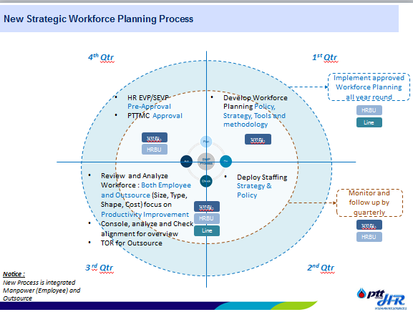
การทบทวนแผนอัตรากำลัง
การทบทวนแผนอัตรากำลังควรดำเนินการทุกปี อย่างไรก็ตาม หากมีเหตุการณ์อื่นๆดังต่อไปนี้ ควรดำเนินการทบทวน
A. การดำเนินการทบทวนรายปี | - ทบทวนน้ำหนักของ manpower driver  - อัพเดทข้อมูลของ manpower driver
B. กลยุทธ์กลุ่มธุรกิจ กลุ่มงานกลางมีการเปลี่ยนแปลง | - ทบทวน manpower driver
C. Operating model, value chain, ความรับผิดชอบของงาน มีการเปลี่ยนแปลง | - ทบทวน manpower driver
D. เป้าหมายของหน่วยงาน ซึ่งส่งผลต่อการประเมินค่า manpower driver มีการเปลี่ยนแปลง | - อัพเดทข้อมูลของ manpower driver
E. เปลี่ยนนโยบายการ outsource/out-job | - ทบทวน value chain เพื่อพิจารณาการ outsource/out-jo
F. ตั้งหน่วยงานขึ้นใหม่ | - ปรึกษากับผู้เชี่ยวชาญงานใหม่ เพื่อพิจารณา manpower driver
G. แยกหน่วยงานใหม่จากหน่วยงานเก่า | - ทบทวน manpower driver จากหน่วยงานเดิม (ก่อนแยกหน่วยงาน)

แนวทางการทบทวนแผนอัตรากำลัง
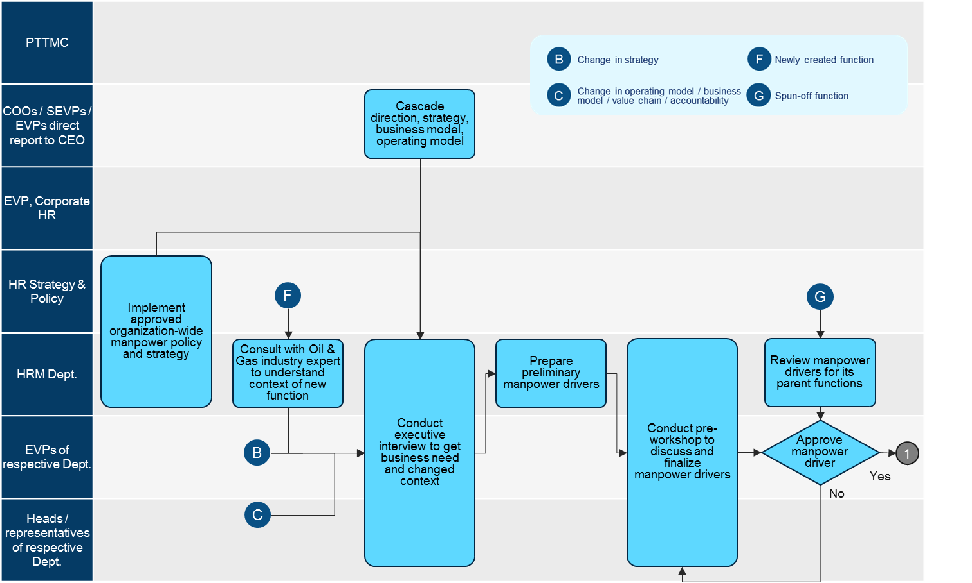

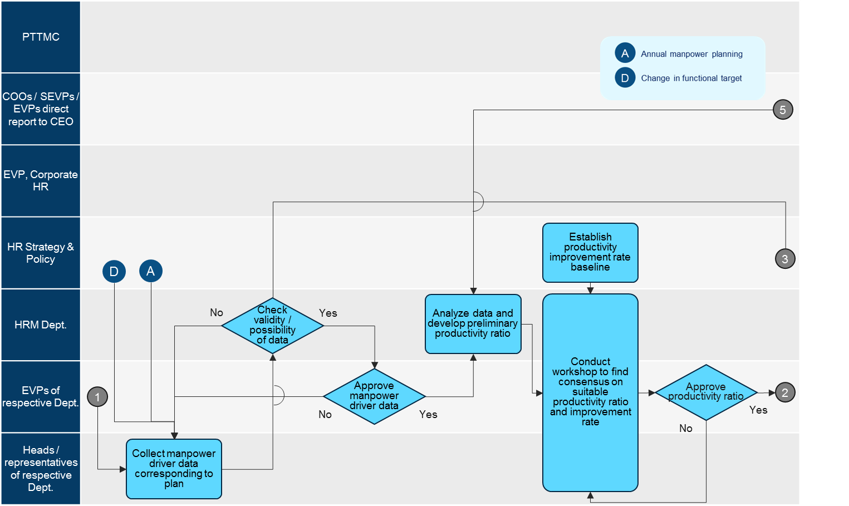

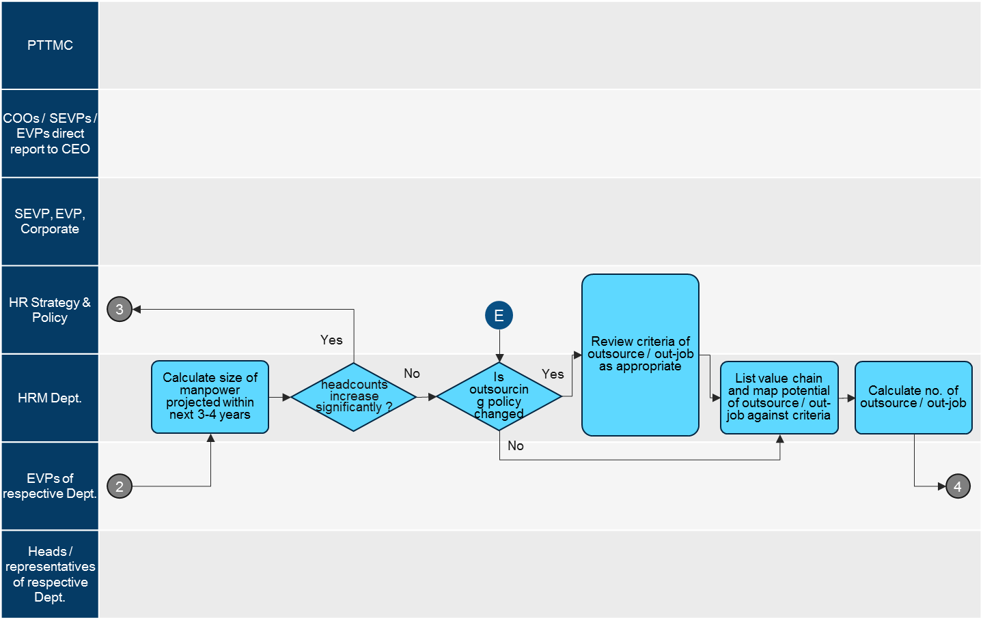

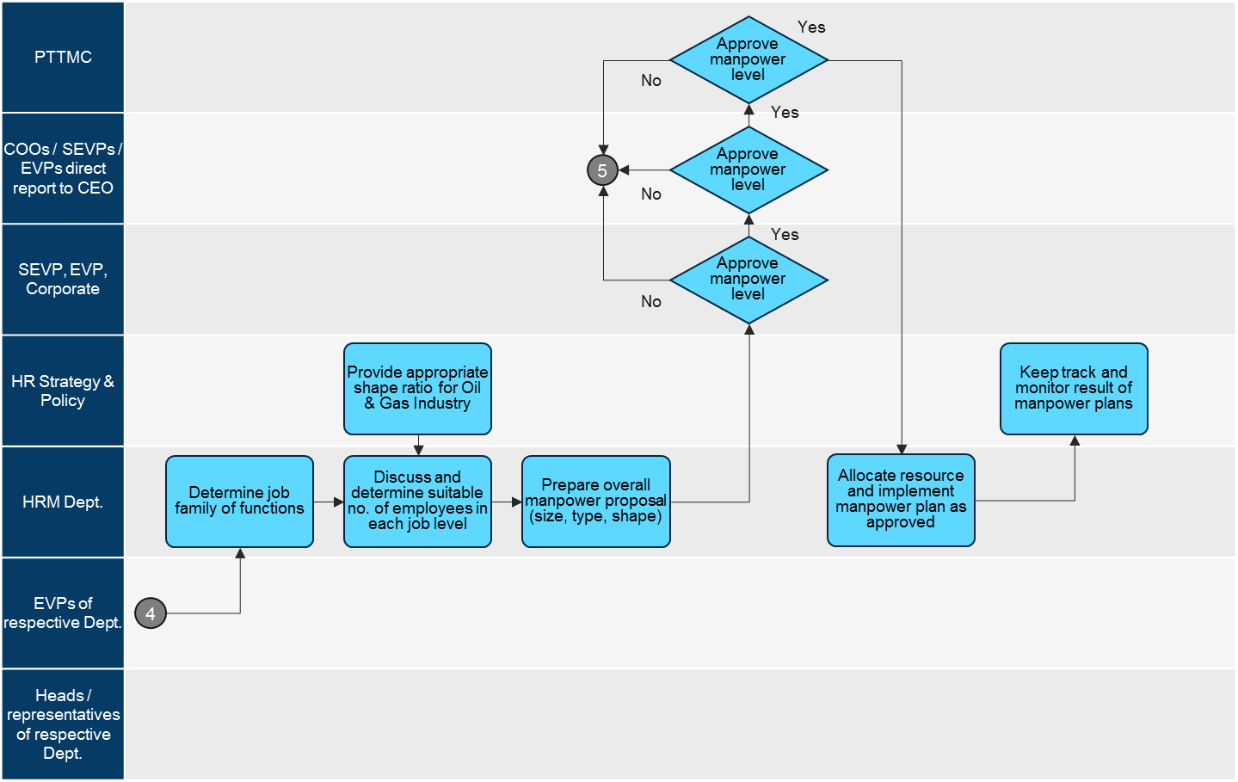

รายได้รวม (Total remuneration) ประกอบไปด้วย เงินเดือนพื้นฐาน (Basic salary) เงินโบนัส (Bonus) เงินค่าจ้างแรงจูงใจ (Incentive) และ สวัสดิการหรือสิทธิประโยชน์ (Benefit allowance)
อัตราเงินเฟ้อ ณ ไตรมาสที่3 ปี 2556
บริษัทคู่เทียบในอุตสาหกรรมพลังงาน
อุตสาหกรรม Oil & Gas
กรณีการขออนุมัติในเรื่องทั่วไปไม่จำเป็นต้องผ่าน PTTMC เว้นแต่เรื่องที่เกี่ยวข้องกับการเปลี่ยนแปลงหลักๆ ของนโยบายการวางแผนอัตรากำลัง

